Revisión bibliográfica

Paciente anticoagulado o antiagregado que necesita cirugía: cuándo operar, qué suspender, qué revertir y qué anestesia usar
Principios · Perioperatorio · Nivel R1-R4
Actualizado: 2026-10-15
Verificación independiente: Verificador independiente: Claude Opus 5.5 (otro modelo que el redactor) · 2026-10-15 · 527 cifras revisadas

Aviso educativo. Material educativo para profesionales y estudiantes de medicina. No reemplaza el juicio clínico, las guías institucionales ni la supervisión del tutor.

Biblioteca de Traumatología y Ortopedia · t.cescac.com. Texto original; las fuentes se citan con su DOI.

Contenido
1. En 30 segundos
2. Pilares
3. No olvidar
4. El problema y las 3 preguntas que ordenan el capítulo
5. Cuántos llegan anticoagulados y cuánto se demoran
6. Qué hace cada fármaco y cuánto tarda en irse
7. Riesgo de sangrado de la cirugía y riesgo trombótico del paciente
8. Qué averiguar y qué pedir en la primera hora
9. Algoritmo: fractura de cadera con antitrombótico
10. Tratamiento 1: warfarina, heparinas y puente
11. Tratamiento 2: anticoagulantes orales directos
12. Tratamiento 3: antiagregantes y stents coronarios
13. Reversión de anticoagulantes: cuándo, con qué y a qué costo
14. Anestesia y bloqueos en el paciente antitrombótico
15. Reinicio posoperatorio y prevención de trombosis
16. Cómo se ejecuta: coordinación y errores del residente
17. Sangrado frente a trombosis: lo que cuesta cada decisión
18. Pronóstico: cuánto cuesta esperar
19. Perlas y trampas
20. Preguntas de autoevaluación
21. Lectura recomendada
22. Palabras clave
23. Para recordar
24. Caso de staff
25. Referencias completas

En 30 segundos
- En cirugía programada el puente con heparina casi nunca hace falta: en fibrilación auricular, no usarlo fue no inferior para tromboembolia arterial (0,4 % frente a 0,3 %) y redujo el sangrado mayor (1,3 % frente a 3,2 %) [r1].
- En la fractura de cadera el reloj corre: con esperas mayores de 24 horas subió el riesgo de complicaciones [r21], de modo que el anticoagulante no debería ser una razón automática para esperar días.
- Operar y puncionar el neuroeje son decisiones distintas: un consenso internacional acepta operar la cadera a menos de 36 horas de la última dosis de DOAC [r31], mientras que ESAIC/ESRA pide al menos 72 horas tras una dosis alta antes de un bloqueo neuraxial [r33].
- Con warfarina y urgencia, el concentrado de complejo protrombínico de 4 factores corrigió el INR rápido en 55 % frente a 10 % con plasma [r7], y en el subgrupo ortopédico la mediana hasta la cirugía fue 5,8 h frente a 19,2 h [r8].
- En cadera, la evidencia observacional no apoya demorar la cirugía por aspirina ni por clopidogrel [r20][r19]; la excepción a vigilar es el stent coronario reciente, donde el riesgo se concentró en el primer mes [r17].

Pilares
Ideas que no se negocian.
1. Separa lo programado de lo urgente: en lo programado se suspende con protocolo; en la cadera la meta es operar idealmente en 24 horas y no más allá de 48 [r32] y el fármaco se maneja alrededor de esa meta.
2. Antes de decidir fija los datos básicos: qué fármaco toma, a qué dosis, a qué hora fue la última toma y cuánto filtra el riñón [r31].
3. Cada familia tiene su estrategia: antagonista de vitamina K con INR, vitamina K y concentrado; DOAC con tiempo o nivel; heparinas con tiempo y función renal; antiagregantes, en general, pueden continuarse [r20].
4. El umbral para operar y el umbral para anestesiar con técnica neuroaxial son distintos, y separarlos evita demoras [r32].
5. Revertir tiene un costo trombótico: en los estudios de reversión hubo eventos trombóticos [r10][r12], así que se reserva para sangrado grave o cirugía que no puede esperar [r6].

No olvidar
- Pregunta por todos los antitrombóticos a la vez: es frecuente que el mismo paciente tome un anticoagulante y además aspirina (práctica habitual).
- Un INR normal no descarta efecto de un DOAC: ni el INR ni el TTPa siguen bien su actividad [r29].
- Con dabigatrán manda el riñón: con depuración de creatinina de 30 a 49 mL/min y dosis alta, ASRA propone 120 horas antes de un bloqueo neuraxial [r34].
- El reinicio es parte del tratamiento: tiene plazos medidos (PAUSE y consenso de cadera) [r3][r31]; déjalo indicado con día y hora desde la indicación posoperatoria (práctica habitual).

El problema y las 3 preguntas que ordenan el capítulo
Un paciente que toma anticoagulantes o antiagregantes y se rompe un hueso, o que va a una cirugía programada, plantea siempre las mismas 3 preguntas: ¿cuándo puedo operar sin que sangre?, ¿qué anestesia es segura? y ¿cuándo reinicio el fármaco para que no se coagule de más? Todo el capítulo ordena esas respuestas.
Dos escenarios que no se mezclan. En cirugía programada hay tiempo para suspender con un protocolo, y la guía ACCP de 2022 se escribió para ese escenario [r5]. En urgencia cambia la lógica: una revisión de JAMA 2024 llama emergente a lo que se opera en menos de 6 horas y urgente a lo que se opera entre 6 y 24 horas, y en esas situaciones con DOAC el sangrado llega hasta 23 % y la tromboembolia hasta 11 % [r6].
Por qué la cadera es el caso modelo. Es cirugía urgente en personas mayores y con frecuencia anticoaguladas: en una cohorte de 1979 pacientes operados, 152 (8 %) tomaban warfarina al ingreso [r25]. Y la espera no sale gratis: con esperas mayores de 24 horas subió el riesgo de complicaciones [r21].
Las familias de fármacos. Los antagonistas de vitamina K (warfarina), los anticoagulantes orales directos o DOAC (apixabán, rivaroxabán, edoxabán y dabigatrán), las heparinas y los antiagregantes (aspirina e inhibidores del receptor P2Y12 como clopidogrel, ticagrelor y prasugrel) se manejan con reglas distintas [r33]. Aprender esas reglas por familia es la forma más rápida de no equivocarse.
Mapa de la coagulación. La figura muestra dónde actúa cada grupo: los DOAC de tipo anti-Xa frenan el factor X activado, la warfarina reduce los factores dependientes de vitamina K y el dabigatrán bloquea la trombina [r14][r33]. Ese mapa explica por qué la reversión de una familia no sirve para otra.
Tabla 1. Tres escenarios y su lógica [r5] [r6] [r1]
Escenario | Qué se puede hacer | Fuente
Cirugía programada | Suspender con protocolo, medir y reiniciar con fecha; puente casi nunca [r1] | [r5]
Urgente (6 a 24 horas) | Medir el nivel del fármaco si existe, para decidir si hace falta revertir [r6] | [r6]
Emergente (menos de 6 horas) | Reversión específica según el fármaco y el sangrado [r6] | [r6]

Referencias de este bloque
[r1] Douketis JD, Spyropoulos AC, Kaatz S, Becker RC, Caprini JA, Dunn AS, et al. Perioperative Bridging Anticoagulation in Patients with Atrial Fibrillation. N Engl J Med. 2015;373(9):823-33. doi:10.1056/NEJMoa1501035 (ECA · acceso abierto) https://doi.org/10.1056/NEJMoa1501035
[r5] Douketis JD, Spyropoulos AC, Murad MH, Arcelus JI, Dager WE, Dunn AS, et al. Perioperative Management of Antithrombotic Therapy: An American College of Chest Physicians Clinical Practice Guideline. Chest. 2022;162(5):e207-e243. doi:10.1016/j.chest.2022.07.025 (guia · acceso resumen) https://doi.org/10.1016/j.chest.2022.07.025
[r6] Douketis JD, Spyropoulos AC. Perioperative Management of Patients Taking Direct Oral Anticoagulants: A Review. JAMA. 2024;332(10):825-834. doi:10.1001/jama.2024.12708 (revision · acceso resumen) https://doi.org/10.1001/jama.2024.12708
[r14] Rossaint R, Afshari A, Bouillon B, Cerny V, Cimpoesu D, Curry N, et al. The European guideline on management of major bleeding and coagulopathy following trauma: sixth edition. Crit Care. 2023;27(1):80. doi:10.1186/s13054-023-04327-7 (guia · acceso abierto) https://doi.org/10.1186/s13054-023-04327-7
[r21] Pincus D, Ravi B, Wasserstein D, Huang A, Paterson JM, Nathens AB, et al. Association Between Wait Time and 30-Day Mortality in Adults Undergoing Hip Fracture Surgery. JAMA. 2017;318(20):1994-2003. doi:10.1001/jama.2017.17606 (cohorte · acceso abierto) https://doi.org/10.1001/jama.2017.17606
[r25] Lawrence JE, Fountain DM, Cundall-Curry DJ, Carrothers AD. Do Patients Taking Warfarin Experience Delays to Theatre, Longer Hospital Stay, and Poorer Survival After Hip Fracture? Clin Orthop Relat Res. 2017;475(1):273-279. doi:10.1007/s11999-016-5056-0 (cohorte · acceso abierto) https://doi.org/10.1007/s11999-016-5056-0
[r33] Kietaibl S, Ferrandis R, Godier A, Llau J, Lobo C, Macfarlane AJ, et al. Regional anaesthesia in patients on antithrombotic drugs: Joint ESAIC/ESRA guidelines. Eur J Anaesthesiol. 2022;39(2):100-132. doi:10.1097/EJA.0000000000001600 (guia · acceso abierto) https://doi.org/10.1097/EJA.0000000000001600

Cuántos llegan anticoagulados y cuánto se demoran
La proporción exacta cambia según el país y el año, pero el orden de magnitud es alto. En una cohorte de un centro terciario, 8 % de los operados de cadera tomaban warfarina [r25]; otro estudio recuerda que hasta 30 % de los pacientes con fractura de cuello femoral también están anticoagulados [r28], y una revisión de 2026 cuenta la anticoagulación como causa de hasta 10 % de las demoras quirúrgicas [r29].
El tiempo hasta quirófano sube con el anticoagulante. En una cohorte de 746 pacientes de 50 años o más, el tiempo a quirófano fue 28,0 h sin anticoagulante, 38,3 h con warfarina y 46,4 h con DOAC [r27]. En otra cohorte de 1579 operados, el tiempo medio fue 24,4 h sin anticoagulante, 26,4 h con warfarina y 33,0 h con DOAC [r28]. Las cifras difieren entre estudios, probablemente porque los protocolos de cada hospital difieren (inferencia del autor).
La warfarina también demora. La probabilidad de llegar al quirófano en 36 horas cayó con warfarina (OR 0,20), y en 48 horas también (OR 0,17) [r25]. Con los DOAC, en cambio, la demora se concentró más allá de las 36 horas (p=0,001) y no más allá de las 48 horas (p=0,355) [r26].
Lectura clínica. El anticoagulante añade horas de espera, pero ninguna de estas cohortes demuestra que esas horas compren seguridad: de eso trata el resto del capítulo. Todos son estudios observacionales de un centro o de pocos centros.
Tabla 2. Quién demora y cuánto: cohortes de cadera [r25] [r26] [r27] [r28]
Estudio | Población | Hallazgo principal
Lawrence 2017 [r25] | 1979 operados; 152 con warfarina | Menos probable operarse en 36 h (OR 0,20) y en 48 h (OR 0,17)
Hourston 2020 [r26] | 845 pacientes con fractura de cadera, con y sin anticoagulante | NOAC: demora mayor de 36 h (p=0,001), no de 48 h (p=0,355)
Baldino 2025 [r27] | 746 pacientes de 50 años o más | Tiempo a quirófano 28,0 / 38,3 / 46,4 h (sin anticoagulante / warfarina / DOAC)
P'ng 2024 [r28] | 1579 operados | Tiempo medio 24,4 / 26,4 / 33,0 h (sin anticoagulante / warfarina / DOAC)

Figura 1. Tiempo a quirófano según el anticoagulante (cohorte de 746 pacientes) [r27]
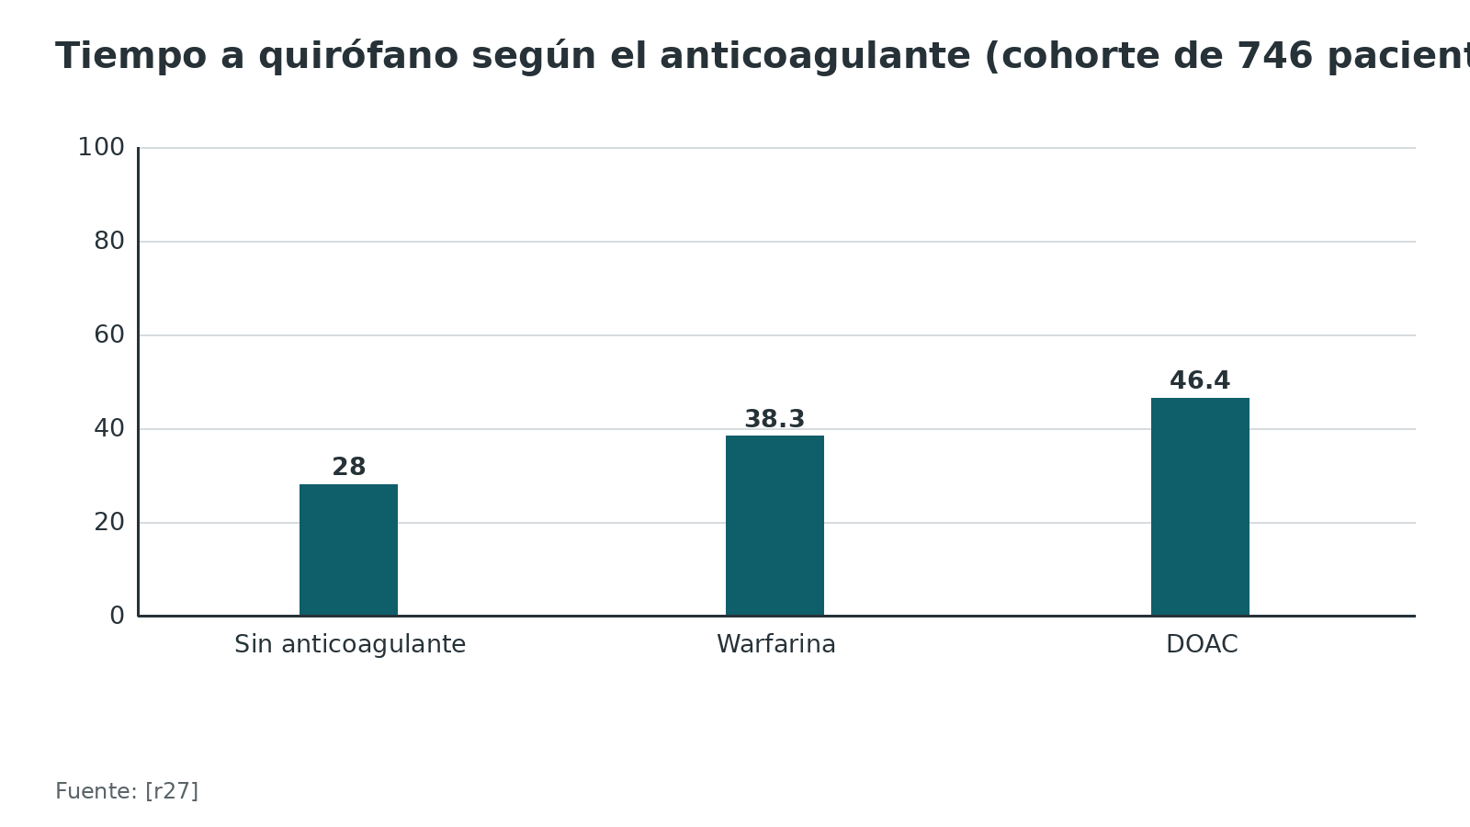
Figura 2. Tiempo medio a cirugía según el anticoagulante (cohorte de 1579 pacientes) [r28]
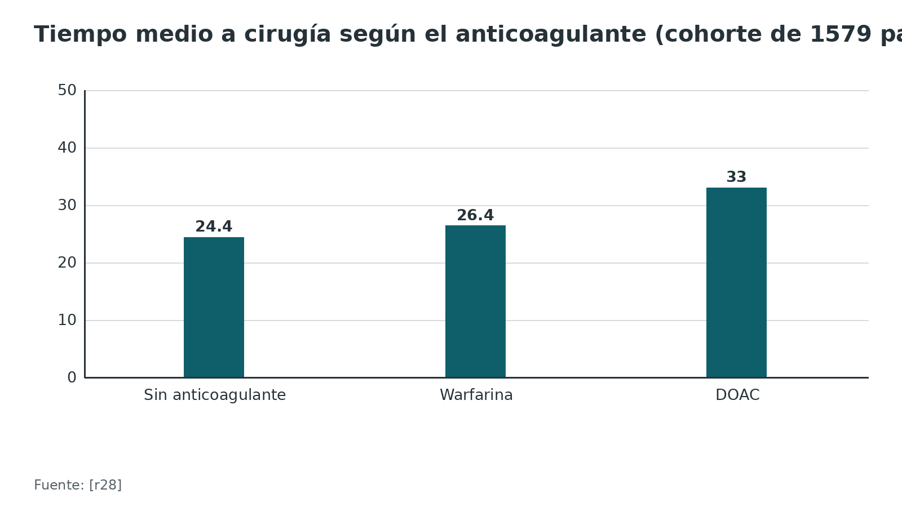
Referencias de este bloque
[r25] Lawrence JE, Fountain DM, Cundall-Curry DJ, Carrothers AD. Do Patients Taking Warfarin Experience Delays to Theatre, Longer Hospital Stay, and Poorer Survival After Hip Fracture? Clin Orthop Relat Res. 2017;475(1):273-279. doi:10.1007/s11999-016-5056-0 (cohorte · acceso abierto) https://doi.org/10.1007/s11999-016-5056-0
[r26] Hourston GJ, Barrett MP, Khan WS, Vindlacheruvu M, McDonnell SM. New drug, new problem: do hip fracture patients taking NOACs experience delayed surgery, longer hospital stay, or poorer outcomes? Hip Int. 2020;30(6):799-804. doi:10.1177/1120700019841351 (cohorte · acceso resumen) https://doi.org/10.1177/1120700019841351
[r27] Baldino JB, Bellas NJ, Solomito MJ, Kumar M, Davis SL. Direct oral anticoagulants (DOACs) increase time to operating room without increasing postoperative hematologic complications in patients with fragility fractures of the proximal femur. Injury. 2025;56(3):112217. doi:10.1016/j.injury.2025.112217 (cohorte · acceso resumen) https://doi.org/10.1016/j.injury.2025.112217
[r28] P'ng SS, Teh YW, Reynolds S, Boardman G, Jones CW, Seymour H. Pre-Operative Direct Oral Anticoagulant Level Measurement Reduces Time to Surgery in Hip Fracture Patients. Geriatr Orthop Surg Rehabil. 2024;15:21514593221142187. doi:10.1177/21514593221142187 (cohorte · acceso abierto) https://doi.org/10.1177/21514593221142187
[r29] Paris AN, Galdes N, Marston D, Galdes D, Balasubramanian P. The Impact of Surgical Timing on Outcomes Following Hip Fracture Surgery in Patients Receiving Direct Oral Anticoagulants: A Systematic Review and Meta-Analysis. Cureus. 2026;18(7):e113458. doi:10.7759/cureus.113458 (RS-MA · acceso abierto) https://doi.org/10.7759/cureus.113458

Qué hace cada fármaco y cuánto tarda en irse
Para decidir cuándo operar o punzar hay que saber cuánto dura el efecto. Esta es la base, familia por familia.
Warfarina (antagonista de vitamina K). Reduce los factores de coagulación dependientes de vitamina K; por eso su efecto se corrige reponiendo factores con el concentrado de complejo protrombínico (CCP) [r14]. Se suspende 5 días antes de una cirugía programada [r1], y la vitamina K necesita de 24 a 48 horas para su efecto máximo [r9].
DOAC (apixabán, rivaroxabán, edoxabán, dabigatrán). Tienen vidas medias de 10 a 14 horas, lo que explica el esquema de 1 día de omisión para riesgo bajo de sangrado y de 2 días para riesgo alto [r3]. El dabigatrán depende del riñón, así que con depuración de creatinina menor de 50 mL/min la interrupción se alarga [r3]. Los inhibidores del factor Xa son apixabán, rivaroxabán y edoxabán [r11]; el dabigatrán inhibe directamente la trombina [r33].
Heparinas. El tiempo de espera antes de un bloqueo neuraxial depende de la dosis (baja o alta) y de la función renal [r33].
Antiagregantes. El efecto sobre las plaquetas dura días, no horas: ticagrelor 5 días, clopidogrel de 5 a 7 días y prasugrel 7 días antes de una punción neuraxial [r33].
La tabla que más se consulta. Los intervalos mínimos tras la última dosis para un bloqueo neuraxial o un bloqueo profundo se resumen abajo. ESAIC/ESRA clasifica como dosis alta la de fibrilación auricular y como dosis baja la profilaxis tras prótesis [r33]. Son intervalos de seguridad anestésica, no de seguridad quirúrgica: la cirugía puede hacerse antes, como se verá.
Tabla 3. Intervalo mínimo tras la última dosis antes de un bloqueo neuraxial o profundo [r33] [r34]
Fármaco | Dosis | ESAIC/ESRA 2022 | ASRA 5.ª edición
Warfarina | Cualquiera | 5 días y INR en rango normal [r33] | 5 días y INR normalizado [r34]
Apixabán | Alta (fibrilación auricular) | 72 horas [r33] | 72 horas [r34]
Apixabán | Baja | 36 horas [r33] | 36 horas [r34]
Rivaroxabán | Baja | 24 horas (30 si depuración menor de 30 mL/min) [r33] | 24 horas (30 si depuración menor de 30 mL/min) [r34]
Dabigatrán | Alta | 72 horas, o según nivel si depuración menor de 50 mL/min [r33] | 72 horas si depuración de 50 o más; 120 horas si de 30 a 49 mL/min [r34]
Dabigatrán | Baja | 48 horas [r33] | 48 horas [r34]
Heparina de bajo peso molecular | Baja | 12 horas [r33] | Ver guía
Heparina de bajo peso molecular | Alta | 24 horas [r33] | Ver guía
Aspirina | Baja | Sin espera [r33] | Sin restricción [r34]
Clopidogrel | 75 mg | 5 a 7 días [r33] | 5 a 7 días [r34]
Ticagrelor | Cualquiera | 5 días [r33] | 5 días [r34]
Prasugrel | Cualquiera | 7 días [r33] | 7 a 10 días [r34]

Figura 3. Horas mínimas tras la última dosis antes de un bloqueo neuraxial (ESAIC/ESRA 2022) [r33]
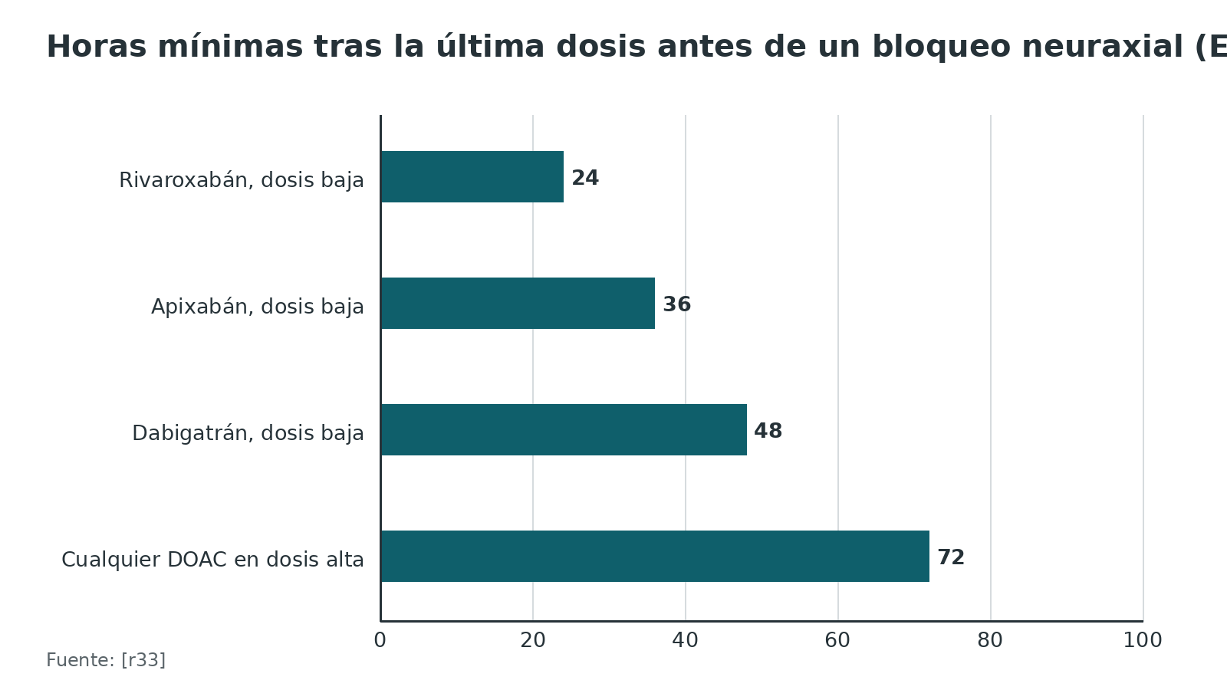
Referencias de este bloque
[r1] Douketis JD, Spyropoulos AC, Kaatz S, Becker RC, Caprini JA, Dunn AS, et al. Perioperative Bridging Anticoagulation in Patients with Atrial Fibrillation. N Engl J Med. 2015;373(9):823-33. doi:10.1056/NEJMoa1501035 (ECA · acceso abierto) https://doi.org/10.1056/NEJMoa1501035
[r3] Douketis JD, Spyropoulos AC, Duncan J, Carrier M, Le Gal G, Tafur AJ, et al. Perioperative Management of Patients With Atrial Fibrillation Receiving a Direct Oral Anticoagulant. JAMA Intern Med. 2019;179(11):1469-1478. doi:10.1001/jamainternmed.2019.2431 (cohorte · acceso abierto) https://doi.org/10.1001/jamainternmed.2019.2431
[r9] Ng R, Shabani-Rad MT. Results of Octaplex for reversal of warfarin anticoagulation in patients with hip fracture. Can J Surg. 2019;62(1):14-19. doi:10.1503/cjs.018017 (serie · acceso resumen) https://doi.org/10.1503/cjs.018017
[r11] Milling TJ, Middeldorp S, Xu L, Koch B, Demchuk A, Eikelboom JW, et al. Final Study Report of Andexanet Alfa for Major Bleeding With Factor Xa Inhibitors. Circulation. 2023;147(13):1026-1038. doi:10.1161/CIRCULATIONAHA.121.057844 (cohorte · acceso resumen) https://doi.org/10.1161/CIRCULATIONAHA.121.057844
[r14] Rossaint R, Afshari A, Bouillon B, Cerny V, Cimpoesu D, Curry N, et al. The European guideline on management of major bleeding and coagulopathy following trauma: sixth edition. Crit Care. 2023;27(1):80. doi:10.1186/s13054-023-04327-7 (guia · acceso abierto) https://doi.org/10.1186/s13054-023-04327-7
[r33] Kietaibl S, Ferrandis R, Godier A, Llau J, Lobo C, Macfarlane AJ, et al. Regional anaesthesia in patients on antithrombotic drugs: Joint ESAIC/ESRA guidelines. Eur J Anaesthesiol. 2022;39(2):100-132. doi:10.1097/EJA.0000000000001600 (guia · acceso abierto) https://doi.org/10.1097/EJA.0000000000001600
[r34] Kopp SL, Vandermeulen E, McBane RD, Perlas A, Leffert L, Horlocker T. Regional anesthesia in the patient receiving antithrombotic or thrombolytic therapy: American Society of Regional Anesthesia and Pain Medicine Evidence-Based Guidelines (fifth edition). Reg Anesth Pain Med. 2025 [Epub 29 ene 2025; versión en línea actualizada 16 oct 2025];rapm-2024-105766. doi:10.1136/rapm-2024-105766 (guia · acceso abierto) https://doi.org/10.1136/rapm-2024-105766

Riesgo de sangrado de la cirugía y riesgo trombótico del paciente
La decisión perioperatoria cruza 2 riesgos: el de que la cirugía sangre y el de que el paciente forme un coágulo mientras no está anticoagulado.
Riesgo de sangrado del procedimiento. La revisión de JAMA 2024 usa 3 escalones de sangrado del procedimiento: alto, como la prótesis articular o la gran cirugía oncológica; bajo a moderado, como la hernia inguinal o la colecistectomía; y mínimo, como los procedimientos menores de piel o dentales [r6]. En la práctica la osteosíntesis o la prótesis de cadera se manejan como alto riesgo, por analogía con la artroplastia (opinión experta).
Riesgo trombótico y puente. En fibrilación auricular no se usa puente: en BRIDGE no fue inferior para tromboembolia y redujo el sangrado [r1], y la guía ACCP 2022 da como recomendación fuerte no usarlo [r5]. En el ensayo PERIOP2, el puente posoperatorio con dalteparina tampoco mostró beneficio para tromboembolia mayor en fibrilación auricular o válvula mecánica [r2]. Con warfarina por tromboembolia venosa, ASRA reserva el puente para 3 situaciones: trombosis de menos de 3 meses, cáncer activo o trombofilia grave documentada [r34].
Riesgo del stent coronario. En un registro danés, la cirugía tras un stent liberador de fármaco se asoció a más infarto (1,6 % frente a 0,2 %) y más muerte cardiaca (1,0 % frente a 0,2 %), y el exceso de eventos se concentró en el primer mes [r17].
Tabla 4. Qué hacer con el puente según el riesgo trombótico [r1] [r5] [r2] [r34] [r17]
Situación | Conducta basada en la evidencia | Fuente
Fibrilación auricular con warfarina | Sin puente con heparina | [r1] [r5]
Fibrilación auricular o válvula mecánica | Puente posoperatorio sin beneficio significativo en el ensayo | [r2]
Warfarina por tromboembolia venosa | Puente solo con evento en los últimos 3 meses, cáncer activo o trombofilia grave | [r34]
Stent coronario reciente | Hablar con cardiología; el riesgo se concentra en el primer mes | [r17]

Referencias de este bloque
[r1] Douketis JD, Spyropoulos AC, Kaatz S, Becker RC, Caprini JA, Dunn AS, et al. Perioperative Bridging Anticoagulation in Patients with Atrial Fibrillation. N Engl J Med. 2015;373(9):823-33. doi:10.1056/NEJMoa1501035 (ECA · acceso abierto) https://doi.org/10.1056/NEJMoa1501035
[r2] Kovacs MJ, Wells PS, Anderson DR, Lazo-Langner A, Kearon C, Bates SM, et al. Postoperative low molecular weight heparin bridging treatment for patients at high risk of arterial thromboembolism (PERIOP2): double blind randomised controlled trial. BMJ. 2021;373:n1205. doi:10.1136/bmj.n1205 (ECA · acceso resumen) https://doi.org/10.1136/bmj.n1205
[r5] Douketis JD, Spyropoulos AC, Murad MH, Arcelus JI, Dager WE, Dunn AS, et al. Perioperative Management of Antithrombotic Therapy: An American College of Chest Physicians Clinical Practice Guideline. Chest. 2022;162(5):e207-e243. doi:10.1016/j.chest.2022.07.025 (guia · acceso resumen) https://doi.org/10.1016/j.chest.2022.07.025
[r6] Douketis JD, Spyropoulos AC. Perioperative Management of Patients Taking Direct Oral Anticoagulants: A Review. JAMA. 2024;332(10):825-834. doi:10.1001/jama.2024.12708 (revision · acceso resumen) https://doi.org/10.1001/jama.2024.12708
[r17] Egholm G, Kristensen SD, Thim T, Olesen KK, Madsen M, Jensen SE, et al. Risk Associated With Surgery Within 12 Months After Coronary Drug-Eluting Stent Implantation. J Am Coll Cardiol. 2016;68(24):2622-2632. doi:10.1016/j.jacc.2016.09.967 (cohorte · acceso resumen) https://doi.org/10.1016/j.jacc.2016.09.967
[r34] Kopp SL, Vandermeulen E, McBane RD, Perlas A, Leffert L, Horlocker T. Regional anesthesia in the patient receiving antithrombotic or thrombolytic therapy: American Society of Regional Anesthesia and Pain Medicine Evidence-Based Guidelines (fifth edition). Reg Anesth Pain Med. 2025 [Epub 29 ene 2025; versión en línea actualizada 16 oct 2025];rapm-2024-105766. doi:10.1136/rapm-2024-105766 (guia · acceso abierto) https://doi.org/10.1136/rapm-2024-105766

Qué averiguar y qué pedir en la primera hora
El diagnóstico aquí es farmacológico: saber qué hay en la sangre del paciente. Se resuelve con una historia dirigida y pocos exámenes, y se hace en la primera hora porque cada hora de incertidumbre es una hora de espera.
El INR sirve para la warfarina, no para los DOAC. Con un DOAC, ni el INR ni el TTPa reflejan bien cuánto fármaco queda activo, así que sirven poco para estimar el sangrado [r29]. Para un DOAC, la herramienta es el nivel específico: en una cohorte de cadera, usar un corte de menos de 50 ng/mL redujo el tiempo a cirugía frente a los plazos fijos de las guías, sin diferencia en transfusión ni mortalidad frente a quienes no tomaban anticoagulante [r28]. Para la revisión de JAMA 2024, el nivel del DOAC sirve sobre todo para un dato: si conviene revertir antes de operar de urgencia [r6].
El riñón decide. Con dabigatrán y depuración de creatinina menor de 50 mL/min la interrupción se alarga [r3], y el consenso de cadera asume una tasa de filtración glomerular mayor de 60 mL/min para aceptar anestesia general a menos de 36 horas de la última dosis [r31].
Dos pistas de ruta. La warfarina es una señal de alerta en la cadera: se asoció a más demora, más estancia y menor supervivencia [r25]; avisar pronto a anestesia y a hematología acorta el camino (práctica habitual).
Referencias de este bloque
[r3] Douketis JD, Spyropoulos AC, Duncan J, Carrier M, Le Gal G, Tafur AJ, et al. Perioperative Management of Patients With Atrial Fibrillation Receiving a Direct Oral Anticoagulant. JAMA Intern Med. 2019;179(11):1469-1478. doi:10.1001/jamainternmed.2019.2431 (cohorte · acceso abierto) https://doi.org/10.1001/jamainternmed.2019.2431
[r6] Douketis JD, Spyropoulos AC. Perioperative Management of Patients Taking Direct Oral Anticoagulants: A Review. JAMA. 2024;332(10):825-834. doi:10.1001/jama.2024.12708 (revision · acceso resumen) https://doi.org/10.1001/jama.2024.12708
[r17] Egholm G, Kristensen SD, Thim T, Olesen KK, Madsen M, Jensen SE, et al. Risk Associated With Surgery Within 12 Months After Coronary Drug-Eluting Stent Implantation. J Am Coll Cardiol. 2016;68(24):2622-2632. doi:10.1016/j.jacc.2016.09.967 (cohorte · acceso resumen) https://doi.org/10.1016/j.jacc.2016.09.967
[r25] Lawrence JE, Fountain DM, Cundall-Curry DJ, Carrothers AD. Do Patients Taking Warfarin Experience Delays to Theatre, Longer Hospital Stay, and Poorer Survival After Hip Fracture? Clin Orthop Relat Res. 2017;475(1):273-279. doi:10.1007/s11999-016-5056-0 (cohorte · acceso abierto) https://doi.org/10.1007/s11999-016-5056-0
[r28] P'ng SS, Teh YW, Reynolds S, Boardman G, Jones CW, Seymour H. Pre-Operative Direct Oral Anticoagulant Level Measurement Reduces Time to Surgery in Hip Fracture Patients. Geriatr Orthop Surg Rehabil. 2024;15:21514593221142187. doi:10.1177/21514593221142187 (cohorte · acceso abierto) https://doi.org/10.1177/21514593221142187
[r29] Paris AN, Galdes N, Marston D, Galdes D, Balasubramanian P. The Impact of Surgical Timing on Outcomes Following Hip Fracture Surgery in Patients Receiving Direct Oral Anticoagulants: A Systematic Review and Meta-Analysis. Cureus. 2026;18(7):e113458. doi:10.7759/cureus.113458 (RS-MA · acceso abierto) https://doi.org/10.7759/cureus.113458
[r31] Mitchell RJ, Wijekulasuriya S, Mayor A, Borges FK, Tonelli AC, Ahn J, et al. Principles for management of hip fracture for older adults taking direct oral anticoagulants: an international consensus statement. Anaesthesia. 2024;79(6):627-637. doi:10.1111/anae.16226 (guia · acceso resumen) https://doi.org/10.1111/anae.16226

Algoritmo: fractura de cadera con antitrombótico
Este algoritmo es una síntesis docente de los estudios y consensos citados; no es una guía oficial ni reemplaza el protocolo de tu hospital. Separa la decisión de operar de la decisión de anestesiar [r32].
Algoritmo. Cadera con antitrombótico: operar, anestesiar y reiniciar [r33] [r31] [r7] [r28] [r20] [r17] [r32]
# | Tipo | Paso | Siguiente
1 | Inicio | Fractura de cadera en paciente con antitrombótico | continuar → Anota fármaco, hora de la última dosis y función renal; analgesia con bloqueo superficial de fascia ilíaca [r33][r31]
2 | Acción | Anota fármaco, hora de la última dosis y función renal; analgesia con bloqueo superficial de fascia ilíaca [r33][r31] | continuar → ¿Qué fármaco?
3 | Decisión | ¿Qué fármaco? | Antagonista de vitamina K → Warfarina: INR; con urgencia, vitamina K y concentrado de 4 factores [r7]; DOAC → DOAC: operar a menos de 36 horas de la última dosis es razonable [r31]; nivel menor de 50 ng/mL si existe [r28]; Antiagregante → Antiagregante: no demorar por aspirina o clopidogrel [r20]; con stent reciente, consultar [r17]
4 | Acción | Warfarina: INR; con urgencia, vitamina K y concentrado de 4 factores [r7] | continuar → ¿Se cumple el intervalo neuraxial del fármaco? (DOAC en dosis alta 72 horas; warfarina con INR normal; clopidogrel 5 a 7 días; aspirina en dosis baja no lo impide) [r33]
5 | Acción | DOAC: operar a menos de 36 horas de la última dosis es razonable [r31]; nivel menor de 50 ng/mL si existe [r28] | continuar → ¿Se cumple el intervalo neuraxial del fármaco? (DOAC en dosis alta 72 horas; warfarina con INR normal; clopidogrel 5 a 7 días; aspirina en dosis baja no lo impide) [r33]
6 | Acción | Antiagregante: no demorar por aspirina o clopidogrel [r20]; con stent reciente, consultar [r17] | continuar → ¿Se cumple el intervalo neuraxial del fármaco? (DOAC en dosis alta 72 horas; warfarina con INR normal; clopidogrel 5 a 7 días; aspirina en dosis baja no lo impide) [r33]
7 | Decisión | ¿Se cumple el intervalo neuraxial del fármaco? (DOAC en dosis alta 72 horas; warfarina con INR normal; clopidogrel 5 a 7 días; aspirina en dosis baja no lo impide) [r33] | Sí → Anestesia espinal o epidural; No → Anestesia general con bloqueos de bajo riesgo de sangrado [r32]
8 | Acción | Anestesia espinal o epidural | continuar → Operar idealmente en 24 horas y no más allá de 48 [r32]
9 | Acción | Anestesia general con bloqueos de bajo riesgo de sangrado [r32] | continuar → Operar idealmente en 24 horas y no más allá de 48 [r32]
10 | Acción | Operar idealmente en 24 horas y no más allá de 48 [r32] | continuar → Reiniciar el DOAC en menos de 48 horas si la hemostasia y la hemoglobina lo permiten [r31]
11 | Fin | Reiniciar el DOAC en menos de 48 horas si la hemostasia y la hemoglobina lo permiten [r31] | —

Referencias de este bloque
[r7] Goldstein JN, Refaai MA, Milling TJ, Lewis B, Goldberg-Alberts R, Hug BA, et al. Four-factor prothrombin complex concentrate versus plasma for rapid vitamin K antagonist reversal in patients needing urgent surgical or invasive interventions: a phase 3b, open-label, non-inferiority, randomised trial. Lancet. 2015;385(9982):2077-87. doi:10.1016/S0140-6736(14)61685-8 (ECA · acceso resumen) https://doi.org/10.1016/S0140-6736(14)61685-8
[r17] Egholm G, Kristensen SD, Thim T, Olesen KK, Madsen M, Jensen SE, et al. Risk Associated With Surgery Within 12 Months After Coronary Drug-Eluting Stent Implantation. J Am Coll Cardiol. 2016;68(24):2622-2632. doi:10.1016/j.jacc.2016.09.967 (cohorte · acceso resumen) https://doi.org/10.1016/j.jacc.2016.09.967
[r20] Tang N, Zhang J, Liu X, Yao D, Zhang X, Ye P, et al. Effects of pre-operative continuing oral anticoagulants or antiplatelets on health outcomes among older patients with hip fracture: a systematic review and meta-analysis. Osteoporos Int. 2025;36(8):1347-1357. doi:10.1007/s00198-025-07572-4 (RS-MA · acceso resumen) https://doi.org/10.1007/s00198-025-07572-4
[r28] P'ng SS, Teh YW, Reynolds S, Boardman G, Jones CW, Seymour H. Pre-Operative Direct Oral Anticoagulant Level Measurement Reduces Time to Surgery in Hip Fracture Patients. Geriatr Orthop Surg Rehabil. 2024;15:21514593221142187. doi:10.1177/21514593221142187 (cohorte · acceso abierto) https://doi.org/10.1177/21514593221142187
[r31] Mitchell RJ, Wijekulasuriya S, Mayor A, Borges FK, Tonelli AC, Ahn J, et al. Principles for management of hip fracture for older adults taking direct oral anticoagulants: an international consensus statement. Anaesthesia. 2024;79(6):627-637. doi:10.1111/anae.16226 (guia · acceso resumen) https://doi.org/10.1111/anae.16226
[r32] Marta M, Costa L, Paulo Moreira J, Araújo F. Navigating the antithrombotic challenge in hip-fracture care: A framework to avoid delays and optimise patient outcomes. Injury. 2026;57(10):113529. doi:10.1016/j.injury.2026.113529 (revision · acceso resumen) https://doi.org/10.1016/j.injury.2026.113529
[r33] Kietaibl S, Ferrandis R, Godier A, Llau J, Lobo C, Macfarlane AJ, et al. Regional anaesthesia in patients on antithrombotic drugs: Joint ESAIC/ESRA guidelines. Eur J Anaesthesiol. 2022;39(2):100-132. doi:10.1097/EJA.0000000000001600 (guia · acceso abierto) https://doi.org/10.1097/EJA.0000000000001600

Tratamiento 1: warfarina, heparinas y puente
Cirugía programada con warfarina. En BRIDGE, la warfarina se suspendió 5 días antes y se reinició dentro de las 24 horas posteriores; el protocolo daba vitamina K oral (1,0 a 2,5 mg) cuando el INR del día anterior pasaba de 1,8, y la dejaba a criterio entre 1,5 y 1,8 [r1]. Sin puente, el tromboembolismo arterial fue 0,4 % frente a 0,3 % con puente, y el sangrado mayor 1,3 % frente a 3,2 % (RR 0,41; IC 95 % 0,20 a 0,78) [r1]. El puente posoperatorio con dalteparina en PERIOP2 tampoco redujo el tromboembolismo mayor (1,2 % con placebo y 1,0 % con dalteparina) [r2].
Warfarina con urgencia (fractura). El tiempo no alcanza para esperar la vitamina K sola, cuyo efecto máximo tarda de 24 a 48 horas [r9]. El ensayo de Goldstein comparó CCP de 4 factores con plasma, ambos con vitamina K, en pacientes que necesitaban cirugía urgente: hemostasia efectiva 90 % con CCP y 75 % con plasma, y reducción rápida del INR 55 % con CCP y 10 % con plasma [r7]. El plasma tuvo más sobrecarga de volumen (13 % frente a 3 %) [r7]. En el subgrupo de cirugía ortopédica urgente, la mediana hasta la cirugía fue 5,8 h con CCP y 19,2 h con plasma [r8].
Y en la cadera, en la práctica. En una serie de fractura de cadera, el INR de 1,4 o menos se alcanzó a una mediana de 1,1 h tras el CCP [r9]. Esa serie es observacional y alerta contra sumar plasma al CCP (supervivencia a 30 días de 60,0 % frente a 95,7 %) [r9]. El umbral exacto de INR para operar lo fija el protocolo local; ningún ensayo de los citados lo define (opinión experta).
Dosis de referencia del concentrado. La guía europea de sangrado en trauma recomienda, con sangrado, CCP más 5 a 10 mg de vitamina K intravenosa (grado 1A) [r14], con dosis escalonada de CCP según el INR: 25 U/kg con INR de 2 a 4,0; 35 U/kg con INR de 4 a 6,0 y 50 U/kg con INR mayor de 6,0 [r14]. Más de 10 mg de vitamina K puede impedir volver a anticoagular con warfarina durante días [r14]. Es una guía para el paciente traumatizado que sangra; úsala como referencia, no como protocolo de cirugía programada.
Heparinas. Para un bloqueo neuraxial, la heparina de bajo peso molecular en dosis baja pide 12 horas y en dosis alta 24 horas [r33]. Después de operar, la HBPM en dosis alta vuelve a las 24 horas si la cirugía no era de alto riesgo hemorrágico; si lo era, a las 48 a 72 horas [r34].
Tabla 5. Opciones para revertir la warfarina antes de una cirugía urgente [r9] [r7]
Opción | Qué logra | Dato
Vitamina K sola | Corrige el INR, pero lento | Efecto máximo en 24 a 48 horas [r9]
CCP de 4 factores más vitamina K | INR rápido y hemostasia efectiva | INR rápido 55 % y hemostasia 90 % [r7]
Plasma más vitamina K | Más lento y con más volumen | INR rápido 10 %, hemostasia 75 %, sobrecarga de volumen 13 % [r7]
CCP más plasma | Los autores de una serie de cadera lo desaconsejan | Supervivencia a 30 días 60,0 % frente a 95,7 % con CCP solo [r9]

Figura 4. CCP de 4 factores frente a plasma en reversión urgente de warfarina [r7]
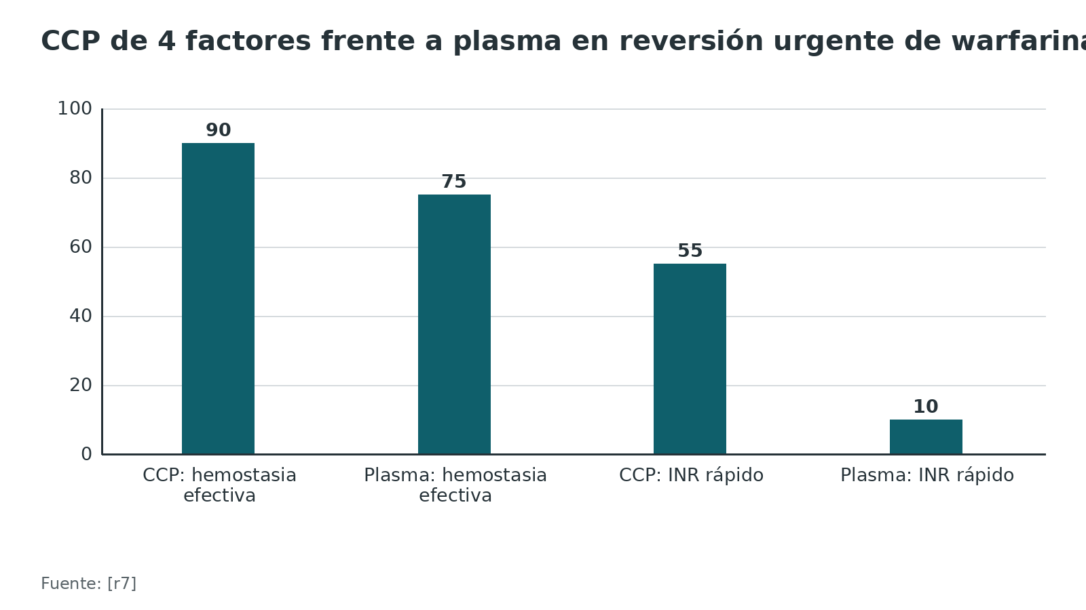
Figura 5. Puente con heparina en fibrilación auricular (BRIDGE) [r1]
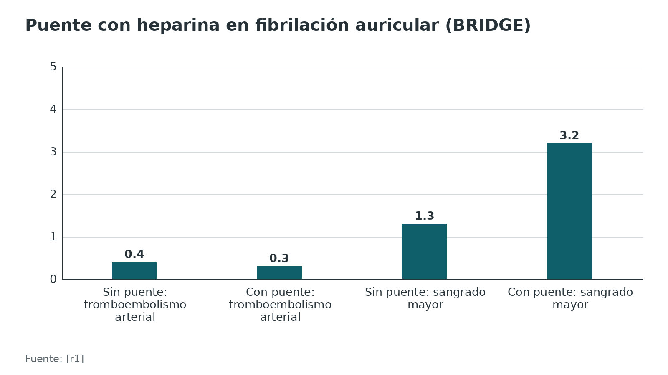
Referencias de este bloque
[r1] Douketis JD, Spyropoulos AC, Kaatz S, Becker RC, Caprini JA, Dunn AS, et al. Perioperative Bridging Anticoagulation in Patients with Atrial Fibrillation. N Engl J Med. 2015;373(9):823-33. doi:10.1056/NEJMoa1501035 (ECA · acceso abierto) https://doi.org/10.1056/NEJMoa1501035
[r2] Kovacs MJ, Wells PS, Anderson DR, Lazo-Langner A, Kearon C, Bates SM, et al. Postoperative low molecular weight heparin bridging treatment for patients at high risk of arterial thromboembolism (PERIOP2): double blind randomised controlled trial. BMJ. 2021;373:n1205. doi:10.1136/bmj.n1205 (ECA · acceso resumen) https://doi.org/10.1136/bmj.n1205
[r7] Goldstein JN, Refaai MA, Milling TJ, Lewis B, Goldberg-Alberts R, Hug BA, et al. Four-factor prothrombin complex concentrate versus plasma for rapid vitamin K antagonist reversal in patients needing urgent surgical or invasive interventions: a phase 3b, open-label, non-inferiority, randomised trial. Lancet. 2015;385(9982):2077-87. doi:10.1016/S0140-6736(14)61685-8 (ECA · acceso resumen) https://doi.org/10.1016/S0140-6736(14)61685-8
[r8] Kincaid M, Young AJ, Dybdahl D, Taylor BC. Effectiveness of Four-Factor Prothrombin Complex Concentrate Versus Plasma in Patients on Vitamin K Antagonists Undergoing Urgent Orthopedic Surgery: A Post Hoc Analysis. Adv Ther. 2026;43(6):2783-2794. doi:10.1007/s12325-026-03561-z (ECA · acceso resumen) https://doi.org/10.1007/s12325-026-03561-z
[r9] Ng R, Shabani-Rad MT. Results of Octaplex for reversal of warfarin anticoagulation in patients with hip fracture. Can J Surg. 2019;62(1):14-19. doi:10.1503/cjs.018017 (serie · acceso resumen) https://doi.org/10.1503/cjs.018017
[r14] Rossaint R, Afshari A, Bouillon B, Cerny V, Cimpoesu D, Curry N, et al. The European guideline on management of major bleeding and coagulopathy following trauma: sixth edition. Crit Care. 2023;27(1):80. doi:10.1186/s13054-023-04327-7 (guia · acceso abierto) https://doi.org/10.1186/s13054-023-04327-7
[r33] Kietaibl S, Ferrandis R, Godier A, Llau J, Lobo C, Macfarlane AJ, et al. Regional anaesthesia in patients on antithrombotic drugs: Joint ESAIC/ESRA guidelines. Eur J Anaesthesiol. 2022;39(2):100-132. doi:10.1097/EJA.0000000000001600 (guia · acceso abierto) https://doi.org/10.1097/EJA.0000000000001600
[r34] Kopp SL, Vandermeulen E, McBane RD, Perlas A, Leffert L, Horlocker T. Regional anesthesia in the patient receiving antithrombotic or thrombolytic therapy: American Society of Regional Anesthesia and Pain Medicine Evidence-Based Guidelines (fifth edition). Reg Anesth Pain Med. 2025 [Epub 29 ene 2025; versión en línea actualizada 16 oct 2025];rapm-2024-105766. doi:10.1136/rapm-2024-105766 (guia · acceso abierto) https://doi.org/10.1136/rapm-2024-105766

Tratamiento 2: anticoagulantes orales directos
Cirugía programada: el protocolo PAUSE. En 3007 pacientes con fibrilación auricular el esquema fue simple: con riesgo bajo de sangrado, 1 día sin DOAC antes y reinicio al día siguiente; con riesgo alto, 2 días sin DOAC antes y reinicio a los 2 o 3 días, con hemostasia lograda; nada de puente ni pruebas de coagulación [r3]. El sangrado mayor a 30 días fue 1,35 % con apixabán, 0,90 % con dabigatrán y 1,85 % con rivaroxabán [r3], y el tromboembolismo arterial 0,16 %, 0,60 % y 0,37 % [r3]. En procedimientos de alto riesgo de sangrado el sangrado mayor fue 2,96 % con apixabán y 2,95 % con rivaroxabán [r3]. La revisión de JAMA 2024 resume el mismo esquema [r6]. Un ensayo piloto (PAUSE-2) comparó la estrategia de ASRA con la de PAUSE en cirugía de alto riesgo o procedimiento neuroaxial: 95,6 % y 94,4 % llegaron con nivel residual menor de 30 ng/mL [r4].
Cadera: ¿hay que esperar? Ningún ensayo aleatorizado responde. Lo disponible son cohortes y metaanálisis de cohortes:
- Una revisión de 6 cohortes comparó cirugía en menos de 24 h con cirugía entre 24 y 48 h tras el último DOAC: la transfusión no difirió (OR 1,18; IC 95 % 0,91 a 1,52), la caída de hemoglobina fue 0,29 g/dL menor con la demora, de magnitud poco relevante, y la cirugía temprana tuvo menos complicaciones (OR 0,49) y 1,27 días menos de estancia, sin diferencia de mortalidad [r29].
- Otra revisión halló que operar temprano frente a tarde en usuarios de DOAC no mostró diferencias significativas en transfusión (OR 1,09) ni en mortalidad a 30 días (OR 1,53) [r20].
- En un estudio de casos y controles con 63 usuarios de DOAC, el intervalo entre ingreso y operación no se relacionó con la caída de hemoglobina [r30].
- En una cohorte de 1579 operados, un corte de nivel menor de 50 ng/mL permitió operar sin más transfusión ni mortalidad [r28].
El consenso internacional de 2024. Un panel Delphi de 16 países y 7 especialidades respaldó 4 ideas para la cadera con DOAC: bloquear nervios periféricos desde la llegada; operar sin esperar a que pasen 36 horas de la última dosis; usar anestesia general dentro de ese margen siempre que la tasa de filtración glomerular supere 60 mL/min/1,73 m2; y volver a dar el DOAC antes de 48 horas, según sangrado y hemoglobina [r31]. Sobre el momento de la anestesia espinal no hubo acuerdo [r31]. Un marco de 2026 pide operar idealmente en 24 horas y no más allá de 48, con evaluación activa de la hemostasia [r32].
Cómo conciliar plazos que parecen chocar. Los 2 días de omisión de PAUSE son para cirugía electiva [r3]; para cadera, el consenso acepta menos de 36 horas porque esperar también tiene un costo [r31][r21]. Y el intervalo de 72 horas de ESAIC/ESRA no es un plazo para operar, sino para punzar el neuroeje [r33]. Quien confunde los 3 espera de más.
Tabla 6. Qué muestra la evidencia sobre operar pronto la cadera con DOAC [r29] [r20] [r30] [r28] [r31]
Estudio | Diseño | Hallazgo
Paris 2026 [r29] | Metaanálisis de 6 cohortes (menos de 24 h frente a 24 a 48 h) | Transfusión OR 1,18; complicaciones OR 0,49; mortalidad OR 1,03
Tang 2025 [r20] | Metaanálisis de 13 estudios observacionales | Transfusión OR 1,09; mortalidad a 30 días OR 1,53, sin diferencia significativa
Mullins 2018 [r30] | Casos y controles, 63 usuarios de DOAC | El intervalo ingreso-operación no se relacionó con la caída de hemoglobina
P'ng 2024 [r28] | Cohorte de 1579 operados | Nivel menor de 50 ng/mL: sin más transfusión ni mortalidad
Mitchell 2024 [r31] | Consenso Delphi, 16 países | Operar a menos de 36 h de la última dosis es razonable

Figura 6. Sangrado mayor a 30 días en PAUSE según el DOAC [r3]
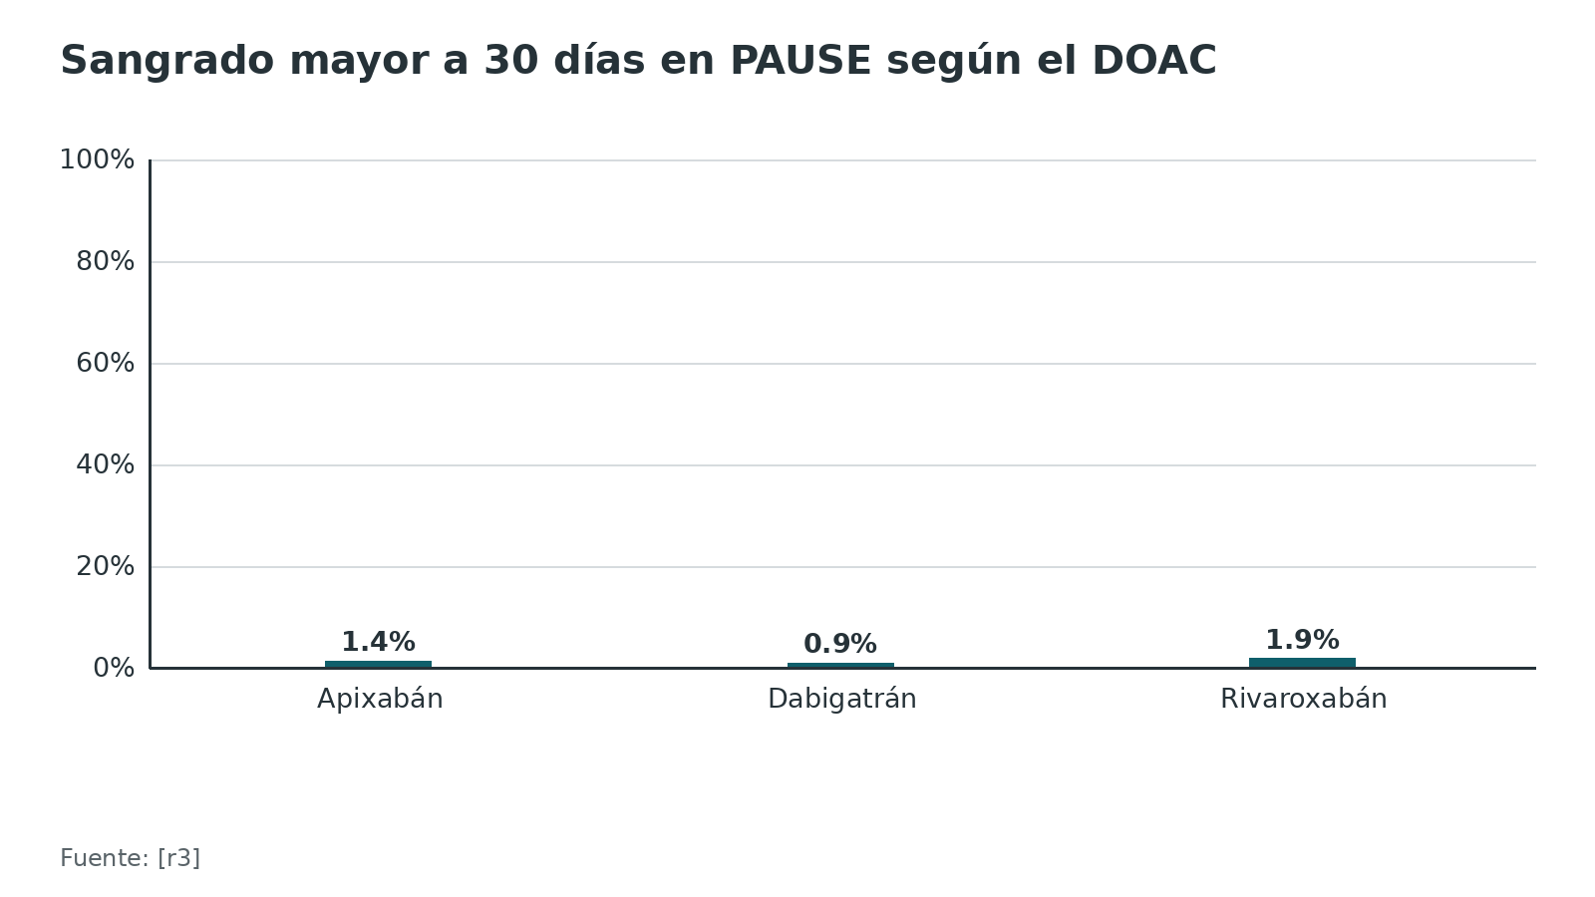
Referencias de este bloque
[r3] Douketis JD, Spyropoulos AC, Duncan J, Carrier M, Le Gal G, Tafur AJ, et al. Perioperative Management of Patients With Atrial Fibrillation Receiving a Direct Oral Anticoagulant. JAMA Intern Med. 2019;179(11):1469-1478. doi:10.1001/jamainternmed.2019.2431 (cohorte · acceso abierto) https://doi.org/10.1001/jamainternmed.2019.2431
[r4] Douketis JD, Li N, St John M, Nixon J, Moffat K, Shaw J, et al. Perioperative management of direct oral anticoagulants in patients having a high-bleed-risk surgery or neuraxial procedure: the Perioperative Anticoagulant Use for Surgery Evaluation (PAUSE)-2 pilot randomized trial. J Thromb Haemost. 2025;23(7):2226-2234. doi:10.1016/j.jtha.2025.03.003 (ECA · acceso resumen) https://doi.org/10.1016/j.jtha.2025.03.003
[r6] Douketis JD, Spyropoulos AC. Perioperative Management of Patients Taking Direct Oral Anticoagulants: A Review. JAMA. 2024;332(10):825-834. doi:10.1001/jama.2024.12708 (revision · acceso resumen) https://doi.org/10.1001/jama.2024.12708
[r20] Tang N, Zhang J, Liu X, Yao D, Zhang X, Ye P, et al. Effects of pre-operative continuing oral anticoagulants or antiplatelets on health outcomes among older patients with hip fracture: a systematic review and meta-analysis. Osteoporos Int. 2025;36(8):1347-1357. doi:10.1007/s00198-025-07572-4 (RS-MA · acceso resumen) https://doi.org/10.1007/s00198-025-07572-4
[r21] Pincus D, Ravi B, Wasserstein D, Huang A, Paterson JM, Nathens AB, et al. Association Between Wait Time and 30-Day Mortality in Adults Undergoing Hip Fracture Surgery. JAMA. 2017;318(20):1994-2003. doi:10.1001/jama.2017.17606 (cohorte · acceso abierto) https://doi.org/10.1001/jama.2017.17606
[r28] P'ng SS, Teh YW, Reynolds S, Boardman G, Jones CW, Seymour H. Pre-Operative Direct Oral Anticoagulant Level Measurement Reduces Time to Surgery in Hip Fracture Patients. Geriatr Orthop Surg Rehabil. 2024;15:21514593221142187. doi:10.1177/21514593221142187 (cohorte · acceso abierto) https://doi.org/10.1177/21514593221142187
[r29] Paris AN, Galdes N, Marston D, Galdes D, Balasubramanian P. The Impact of Surgical Timing on Outcomes Following Hip Fracture Surgery in Patients Receiving Direct Oral Anticoagulants: A Systematic Review and Meta-Analysis. Cureus. 2026;18(7):e113458. doi:10.7759/cureus.113458 (RS-MA · acceso abierto) https://doi.org/10.7759/cureus.113458
[r30] Mullins B, Akehurst H, Slattery D, Chesser T. Should surgery be delayed in patients taking direct oral anticoagulants who suffer a hip fracture? A retrospective, case-controlled observational study at a UK major trauma centre. BMJ Open. 2018;8(4):e020625. doi:10.1136/bmjopen-2017-020625 (cohorte · acceso resumen) https://doi.org/10.1136/bmjopen-2017-020625
[r31] Mitchell RJ, Wijekulasuriya S, Mayor A, Borges FK, Tonelli AC, Ahn J, et al. Principles for management of hip fracture for older adults taking direct oral anticoagulants: an international consensus statement. Anaesthesia. 2024;79(6):627-637. doi:10.1111/anae.16226 (guia · acceso resumen) https://doi.org/10.1111/anae.16226
[r32] Marta M, Costa L, Paulo Moreira J, Araújo F. Navigating the antithrombotic challenge in hip-fracture care: A framework to avoid delays and optimise patient outcomes. Injury. 2026;57(10):113529. doi:10.1016/j.injury.2026.113529 (revision · acceso resumen) https://doi.org/10.1016/j.injury.2026.113529
[r33] Kietaibl S, Ferrandis R, Godier A, Llau J, Lobo C, Macfarlane AJ, et al. Regional anaesthesia in patients on antithrombotic drugs: Joint ESAIC/ESRA guidelines. Eur J Anaesthesiol. 2022;39(2):100-132. doi:10.1097/EJA.0000000000001600 (guia · acceso abierto) https://doi.org/10.1097/EJA.0000000000001600

Tratamiento 3: antiagregantes y stents coronarios
Aspirina. En POISE-2, con 10 010 pacientes de cirugía no cardiaca, la aspirina no cambió la muerte o el infarto a 30 días (7,0 % frente a 7,1 %; HR 0,99) y aumentó el sangrado mayor (4,6 % frente a 3,8 %; HR 1,23) [r15]. Una revisión sistemática para la guía ACCP encontró, con aspirina continuada, más sangrado mayor (RR 1,31) y menos tromboembolia mayor (RR 0,74) en cirugía electiva [r16]. Para la aspirina en dosis baja no hay espera antes de una técnica neuraxial [r33].
En la cadera, no demorar. Una cohorte de 1838 pacientes con fractura proximal de fémur no halló diferencias en complicaciones, transfusión ni mortalidad entre quienes tomaban antiagregantes (aspirina, clopidogrel u otras combinaciones) y controles emparejados, y el tiempo operatorio fue 72,3 min frente a 77,7 min [r19]. En el metaanálisis de Tang, continuar antiagregantes no cambió la transfusión (OR 0,87; IC 95 % 0,37 a 2,03), y operar dentro de las 48 horas de suspenderlos acortó la estancia 5,71 días, sin más transfusión ni mortalidad [r20].
Clopidogrel. El metaanálisis de Doleman reunió cirugía temprana de cadera con clopidogrel: no aumentó la mortalidad (OR 0,89) pero sí la transfusión (OR 1,41; IC 95 % 1,00 a 1,99), y la estancia fue menor que con cirugía demorada [r18]. Son datos observacionales; si se espera, hay que justificar el beneficio esperado.
Stent coronario. En un registro danés (22 590 pacientes con stent liberador de fármaco; 4303 de ellos operados después, frente a 20 232 controles sin cardiopatía isquémica), el infarto posoperatorio fue 1,6 % frente a 0,2 %, y el exceso de eventos apareció solo en el primer mes [r17]; el propio estudio parte de que las guías piden esperar 6 meses o más tras ese stent antes de operar [r17]. En una fractura de cadera no se puede posponer: se opera y se coordina con cardiología la conducta sobre la doble antiagregación (práctica habitual).
Antes de un bloqueo neuraxial. ESAIC/ESRA propone 5 días para ticagrelor, de 5 a 7 para clopidogrel y 7 para prasugrel [r33]; ASRA 5.ª edición propone 5 días para ticagrelor y de 7 a 10 para prasugrel [r34]. ASRA cita una recomendación del ACCP de suspender ticagrelor de 3 a 5 días antes de cirugía [r34]; las guías discrepan, y la discrepancia es sobre punción neuraxial, no sobre operar.
Tabla 7. Antiagregantes en la cadera: qué dicen los estudios [r19] [r20] [r18] [r15]
Estudio | Pregunta | Resultado
Kim 2024 [r19] | Antiagregantes frente a controles en cadera urgente | Sin diferencias en complicaciones, transfusión ni mortalidad
Tang 2025 [r20] | Continuar antiagregantes | Transfusión OR 0,87; operar a menos de 48 h de suspender acorta 5,71 días la estancia
Doleman 2015 [r18] | Clopidogrel y cirugía temprana | Mortalidad OR 0,89; transfusión OR 1,41
POISE-2 [r15] | Aspirina perioperatoria (cirugía no cardiaca) | Sangrado mayor 4,6 % frente a 3,8 %; muerte o infarto 7,0 % frente a 7,1 %

Figura 7. POISE-2: aspirina frente a placebo a 30 días [r15]
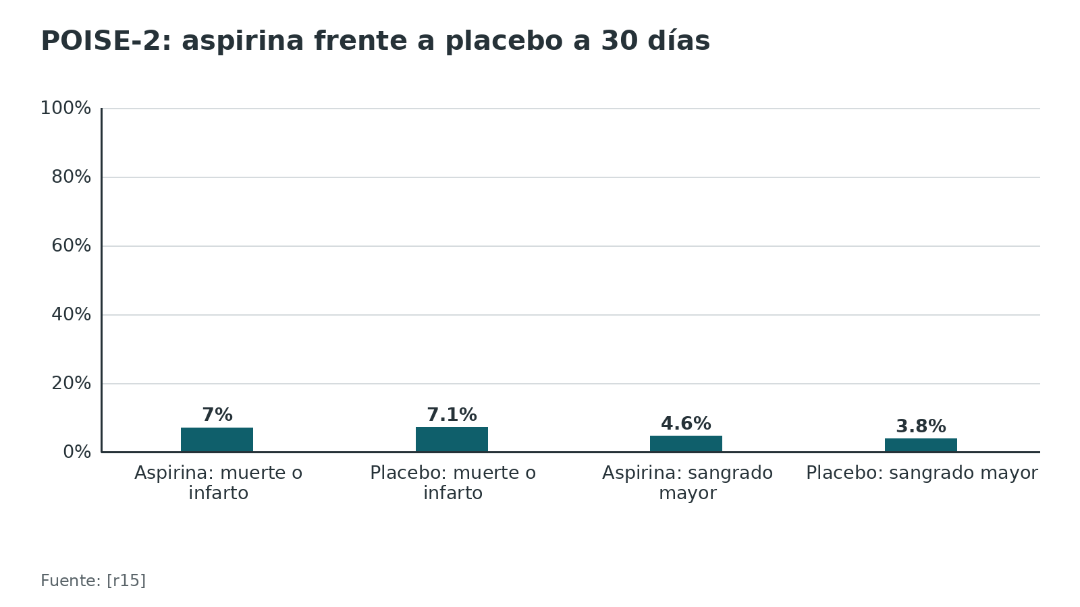
Referencias de este bloque
[r15] Devereaux PJ, Mrkobrada M, Sessler DI, Leslie K, Alonso-Coello P, Kurz A, et al. Aspirin in patients undergoing noncardiac surgery. N Engl J Med. 2014;370(16):1494-503. doi:10.1056/NEJMoa1401105 (ECA · acceso resumen) https://doi.org/10.1056/NEJMoa1401105
[r16] Shah S, Urtecho M, Firwana M, Nayfeh T, Hasan B, Nanaa A, et al. Perioperative Management of Antiplatelet Therapy: A Systematic Review and Meta-analysis. Mayo Clin Proc Innov Qual Outcomes. 2022;6(6):564-573. doi:10.1016/j.mayocpiqo.2022.09.006 (RS-MA · acceso resumen) https://doi.org/10.1016/j.mayocpiqo.2022.09.006
[r17] Egholm G, Kristensen SD, Thim T, Olesen KK, Madsen M, Jensen SE, et al. Risk Associated With Surgery Within 12 Months After Coronary Drug-Eluting Stent Implantation. J Am Coll Cardiol. 2016;68(24):2622-2632. doi:10.1016/j.jacc.2016.09.967 (cohorte · acceso resumen) https://doi.org/10.1016/j.jacc.2016.09.967
[r18] Doleman B, Moppett IK. Is early hip fracture surgery safe for patients on clopidogrel? Systematic review, meta-analysis and meta-regression. Injury. 2015;46(6):954-62. doi:10.1016/j.injury.2015.03.024 (RS-MA · acceso resumen) https://doi.org/10.1016/j.injury.2015.03.024
[r19] Kim CH, Chang JS, Lim Y, Lim D, Kim JW. Safety of urgent surgery for the patients with proximal femur fracture treated with platelet aggregation inhibitors: a propensity-score matching analysis. Eur J Trauma Emerg Surg. 2024;50(2):347-358. doi:10.1007/s00068-023-02368-9 (cohorte · acceso resumen) https://doi.org/10.1007/s00068-023-02368-9
[r20] Tang N, Zhang J, Liu X, Yao D, Zhang X, Ye P, et al. Effects of pre-operative continuing oral anticoagulants or antiplatelets on health outcomes among older patients with hip fracture: a systematic review and meta-analysis. Osteoporos Int. 2025;36(8):1347-1357. doi:10.1007/s00198-025-07572-4 (RS-MA · acceso resumen) https://doi.org/10.1007/s00198-025-07572-4
[r33] Kietaibl S, Ferrandis R, Godier A, Llau J, Lobo C, Macfarlane AJ, et al. Regional anaesthesia in patients on antithrombotic drugs: Joint ESAIC/ESRA guidelines. Eur J Anaesthesiol. 2022;39(2):100-132. doi:10.1097/EJA.0000000000001600 (guia · acceso abierto) https://doi.org/10.1097/EJA.0000000000001600
[r34] Kopp SL, Vandermeulen E, McBane RD, Perlas A, Leffert L, Horlocker T. Regional anesthesia in the patient receiving antithrombotic or thrombolytic therapy: American Society of Regional Anesthesia and Pain Medicine Evidence-Based Guidelines (fifth edition). Reg Anesth Pain Med. 2025 [Epub 29 ene 2025; versión en línea actualizada 16 oct 2025];rapm-2024-105766. doi:10.1136/rapm-2024-105766 (guia · acceso abierto) https://doi.org/10.1136/rapm-2024-105766

Reversión de anticoagulantes: cuándo, con qué y a qué costo
Revertir es una decisión distinta de esperar. Se revierte cuando hay sangrado que amenaza la vida [r14] o cuando la cirugía no puede esperar y el nivel del fármaco sigue alto o no puede medirse [r6].
Dabigatrán: idarucizumab. En RE-VERSE AD, con 503 pacientes (301 con sangrado y 202 con procedimiento urgente), con 5 g de idarucizumab la reversión máxima del dabigatrán tuvo una mediana de 100 % [r10]. En el grupo de procedimiento urgente la mediana hasta empezar fue 1,6 h y la hemostasia perioperatoria fue normal en 93,4 % [r10]. A 90 días hubo eventos trombóticos en 6,3 % y 7,4 % de cada grupo [r10]. La guía europea de sangrado en trauma recomienda idarucizumab 5 g con sangrado que amenaza la vida bajo dabigatrán (grado 1C) [r14].
Inhibidores del factor Xa: andexanet o CCP. ANNEXA-4 fue un estudio de 479 pacientes con sangrado mayor, no de cirugía programada; hubo hemostasia excelente o buena en 274 de 342 evaluables (80 %) y eventos trombóticos en 50 pacientes (10 %) [r11]. En ANNEXA-I (hemorragia intracerebral), la eficacia hemostática fue 67,0 % con andexanet y 53,1 % con atención habitual, pero los eventos trombóticos fueron 10,3 % frente a 5,6 % y el ictus isquémico 6,5 % frente a 1,5 % [r12]. La FDA concluyó el 18 de diciembre de 2025 que los riesgos de andexanet superan sus beneficios [r13]; citó, a 30 días, trombosis de 14,6 % frente a 6,9 % y muertes por trombosis de 2,5 % frente a 0,9 % [r13], y AstraZeneca dejó de fabricarlo y venderlo en EE.UU. después del 22 de diciembre de 2025 [r13]. La guía europea, anterior a ese retiro, sugería andexanet o, si no hay, CCP de 25 a 50 U/kg [r14]. Comprueba en tu país qué agente está disponible.
Warfarina: CCP más vitamina K. Ver el bloque anterior de warfarina [r7].
Un límite clave para la anestesia. Los hemostáticos inespecíficos (CCP) no acortan los intervalos para una técnica neuraxial con inhibidores de Xa [r33]. Revertir para operar no autoriza punzar el neuroeje.
Tabla 8. Agentes de reversión: qué estudió cada uno [r10] [r11] [r12] [r13] [r7]
Agente | Fármaco que revierte | Evidencia | Señal de riesgo
Idarucizumab 5 g | Dabigatrán | RE-VERSE AD, 503 pacientes [r10] | Trombosis a 90 días 6,3 % y 7,4 % [r10]
Andexanet | Apixabán, rivaroxabán (y edoxabán) | ANNEXA-4, 479 pacientes [r11]; ANNEXA-I, 530 pacientes [r12] | Trombosis 10,3 % frente a 5,6 % [r12]; retirado en EE.UU. [r13]
CCP de 4 factores | Warfarina; alternativa para anti-Xa | Goldstein, 181 pacientes [r7] | Eventos tromboembólicos 7 % con CCP y 8 % con plasma [r7]
Plasma | Warfarina | Goldstein [r7] | Sobrecarga de volumen 13 % [r7]

Figura 8. Eventos trombóticos tras la reversión [r10] [r11] [r12]
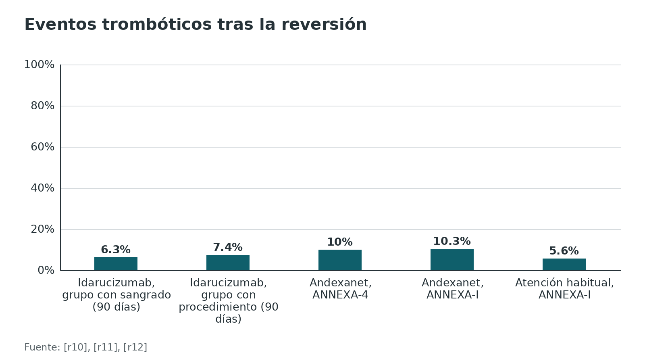
Referencias de este bloque
[r6] Douketis JD, Spyropoulos AC. Perioperative Management of Patients Taking Direct Oral Anticoagulants: A Review. JAMA. 2024;332(10):825-834. doi:10.1001/jama.2024.12708 (revision · acceso resumen) https://doi.org/10.1001/jama.2024.12708
[r7] Goldstein JN, Refaai MA, Milling TJ, Lewis B, Goldberg-Alberts R, Hug BA, et al. Four-factor prothrombin complex concentrate versus plasma for rapid vitamin K antagonist reversal in patients needing urgent surgical or invasive interventions: a phase 3b, open-label, non-inferiority, randomised trial. Lancet. 2015;385(9982):2077-87. doi:10.1016/S0140-6736(14)61685-8 (ECA · acceso resumen) https://doi.org/10.1016/S0140-6736(14)61685-8
[r10] Pollack CV, Reilly PA, van Ryn J, Eikelboom JW, Glund S, Bernstein RA, et al. Idarucizumab for Dabigatran Reversal - Full Cohort Analysis. N Engl J Med. 2017;377(5):431-441. doi:10.1056/NEJMoa1707278 (cohorte · acceso resumen) https://doi.org/10.1056/NEJMoa1707278
[r11] Milling TJ, Middeldorp S, Xu L, Koch B, Demchuk A, Eikelboom JW, et al. Final Study Report of Andexanet Alfa for Major Bleeding With Factor Xa Inhibitors. Circulation. 2023;147(13):1026-1038. doi:10.1161/CIRCULATIONAHA.121.057844 (cohorte · acceso resumen) https://doi.org/10.1161/CIRCULATIONAHA.121.057844
[r12] Connolly SJ, Sharma M, Cohen AT, Demchuk AM, Członkowska A, Lindgren AG, et al. Andexanet for Factor Xa Inhibitor-Associated Acute Intracerebral Hemorrhage. N Engl J Med. 2024;390(19):1745-1755. doi:10.1056/NEJMoa2313040 (ECA · acceso resumen) https://doi.org/10.1056/NEJMoa2313040
[r13] US Food and Drug Administration. Update on the Safety of Andexxa (andexanet alfa): FDA Safety Communication [Internet]. Silver Spring (MD): FDA; 18 dic 2025 [citado 15 oct 2026]. Disponible en: https://www.fda.gov/vaccines-blood-biologics/safety-availability-biologics/update-safety-andexxa (web-oficial · acceso abierto) https://www.fda.gov/vaccines-blood-biologics/safety-availability-biologics/update-safety-andexxa
[r14] Rossaint R, Afshari A, Bouillon B, Cerny V, Cimpoesu D, Curry N, et al. The European guideline on management of major bleeding and coagulopathy following trauma: sixth edition. Crit Care. 2023;27(1):80. doi:10.1186/s13054-023-04327-7 (guia · acceso abierto) https://doi.org/10.1186/s13054-023-04327-7
[r33] Kietaibl S, Ferrandis R, Godier A, Llau J, Lobo C, Macfarlane AJ, et al. Regional anaesthesia in patients on antithrombotic drugs: Joint ESAIC/ESRA guidelines. Eur J Anaesthesiol. 2022;39(2):100-132. doi:10.1097/EJA.0000000000001600 (guia · acceso abierto) https://doi.org/10.1097/EJA.0000000000001600

Anestesia y bloqueos en el paciente antitrombótico
Dos umbrales, no uno. Para operar basta un perfil hemostático básico; para punzar el neuroeje o hacer un bloqueo profundo la exigencia es mayor, y separar ambas decisiones evita demoras innecesarias [r32]. Cuando la ventana neuraxial no se cumple, la salida es la anestesia general, sumando si conviene un bloqueo periférico cuyo sangrado tendría poca consecuencia [r32].
¿Perdemos algo con la general? En REGAIN (1600 pacientes de cadera), el desenlace de muerte o incapacidad para caminar a los 60 días fue 18,5 % con espinal y 18,0 % con general (RR 1,03), y el delirio 20,5 % frente a 19,7 % [r35]. Con estos datos, esperar para poder usar espinal no tiene un beneficio funcional demostrado (inferencia del autor).
Qué bloqueo. ESAIC/ESRA separa los bloqueos por riesgo de sangrado: la fascia ilíaca y el femoral son superficiales y pueden hacerse con DOAC; el PENG y el plexo lumbar son profundos y siguen las reglas neuroaxiales [r33]. Un consenso de cadera acepta bloquear nervios periféricos al presentarse [r31]. En una serie de 124 pacientes con catéter continuo de fascia ilíaca y antitrombóticos previos hubo 1 complicación hemorrágica (0,8 %) [r36].
Los números de la punción neuraxial. Con DOAC en dosis alta (la de la fibrilación auricular), ESAIC/ESRA pide 72 horas o más desde la última toma hasta punzar el neuroeje [r33]; ASRA da 72 horas para apixabán y rivaroxabán en dosis alta y 120 horas para dabigatrán con depuración de 30 a 49 mL/min [r34]. Mientras haya catéter neuraxial no se da DOAC: primero se retira el catéter [r33]. Los hematomas por técnica regional son extremadamente raros, y por eso la guía mantiene un enfoque conservador [r34].
Tabla 9. Categoría de bloqueos de miembro inferior según el riesgo de sangrado [r33]
Bloqueo | Categoría ESAIC/ESRA | Regla con DOAC
Fascia ilíaca, femoral | Superficial | Puede hacerse con DOAC [r33]
PENG, plexo lumbar (psoas) | Profundo | Mismas reglas que la punción neuraxial [r33]
Espinal, epidural | Neuraxial | 72 horas tras dosis alta de DOAC [r33]

Figura 9. REGAIN: anestesia espinal frente a general en cadera [r35]
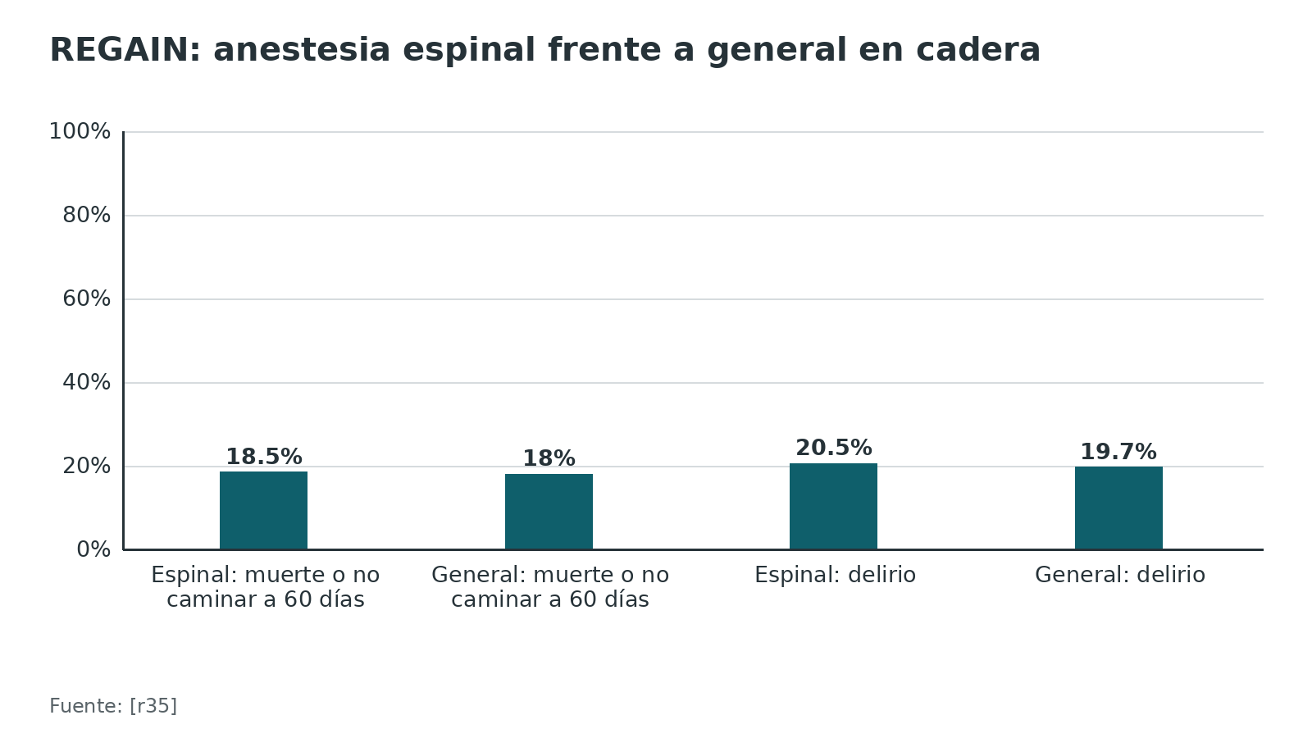
Referencias de este bloque
[r31] Mitchell RJ, Wijekulasuriya S, Mayor A, Borges FK, Tonelli AC, Ahn J, et al. Principles for management of hip fracture for older adults taking direct oral anticoagulants: an international consensus statement. Anaesthesia. 2024;79(6):627-637. doi:10.1111/anae.16226 (guia · acceso resumen) https://doi.org/10.1111/anae.16226
[r32] Marta M, Costa L, Paulo Moreira J, Araújo F. Navigating the antithrombotic challenge in hip-fracture care: A framework to avoid delays and optimise patient outcomes. Injury. 2026;57(10):113529. doi:10.1016/j.injury.2026.113529 (revision · acceso resumen) https://doi.org/10.1016/j.injury.2026.113529
[r33] Kietaibl S, Ferrandis R, Godier A, Llau J, Lobo C, Macfarlane AJ, et al. Regional anaesthesia in patients on antithrombotic drugs: Joint ESAIC/ESRA guidelines. Eur J Anaesthesiol. 2022;39(2):100-132. doi:10.1097/EJA.0000000000001600 (guia · acceso abierto) https://doi.org/10.1097/EJA.0000000000001600
[r34] Kopp SL, Vandermeulen E, McBane RD, Perlas A, Leffert L, Horlocker T. Regional anesthesia in the patient receiving antithrombotic or thrombolytic therapy: American Society of Regional Anesthesia and Pain Medicine Evidence-Based Guidelines (fifth edition). Reg Anesth Pain Med. 2025 [Epub 29 ene 2025; versión en línea actualizada 16 oct 2025];rapm-2024-105766. doi:10.1136/rapm-2024-105766 (guia · acceso abierto) https://doi.org/10.1136/rapm-2024-105766
[r35] Neuman MD, Feng R, Carson JL, Gaskins LJ, Dillane D, Sessler DI, et al. Spinal Anesthesia or General Anesthesia for Hip Surgery in Older Adults. N Engl J Med. 2021;385(22):2025-2035. doi:10.1056/NEJMoa2113514 (ECA · acceso resumen) https://doi.org/10.1056/NEJMoa2113514
[r36] Sucher JF, Barletta JF, Shirah GR, Prokuski LJ, Montanarella PD, Dzandu JK, et al. The safety of continuous fascia iliaca block in patients with hip fracture taking pre-injury anticoagulant and/or antiplatelet medications. Am J Surg. 2022;224(6):1473-1477. doi:10.1016/j.amjsurg.2022.08.019 (serie · acceso resumen) https://doi.org/10.1016/j.amjsurg.2022.08.019

Reinicio posoperatorio y prevención de trombosis
Reiniciar tarde es la otra forma de equivocarse: el paciente queda sin protección. El reinicio se define con la hemostasia de la herida y el tipo de cirugía.
Warfarina. En BRIDGE se reinició la warfarina en la noche de la cirugía o al día siguiente [r1].
DOAC. En PAUSE se reinició 1 día después de un procedimiento de bajo riesgo y de 2 a 3 días después de uno de alto riesgo, si había hemostasia [r3]. En cadera, el consenso internacional considera razonable reiniciar en menos de 48 horas, ajustado a la pérdida de sangre y a la hemoglobina [r31].
Heparina de bajo peso molecular en dosis alta. Su regreso depende del riesgo hemorrágico de la cirugía: 24 horas si no era alto, de 48 a 72 horas si lo era [r34]. Mientras haya catéter neuraxial no se da la dosis alta: primero se retira el catéter [r33].
Profilaxis de trombosis venosa tras fractura. En PREVENT CLOT (12 211 pacientes con fractura), la aspirina fue no inferior a la enoxaparina para la muerte a 90 días (0,78 % frente a 0,73 %); la trombosis venosa profunda fue 2,51 % con aspirina y 1,71 % con enoxaparina, y la embolia pulmonar 1,49 % en ambos [r37]. Es un ensayo de fracturas de extremidad y pelvis, no solo de pacientes anticoagulados; si el paciente reinicia su anticoagulante, la profilaxis la reemplaza (práctica habitual).
Tabla 10. Cuándo reiniciar, según la fuente [r1] [r3] [r31] [r34]
Fármaco | Reinicio | Fuente
Warfarina | Noche de la cirugía o día siguiente | [r1]
DOAC, riesgo bajo de sangrado | 1 día después | [r3]
DOAC, riesgo alto de sangrado | De 2 a 3 días después | [r3]
DOAC en cadera | Menos de 48 horas, según sangrado y hemoglobina | [r31]
HBPM en dosis alta | 24 horas (riesgo no alto) o de 48 a 72 horas (riesgo alto) | [r34]

Figura 10. PREVENT CLOT: aspirina frente a enoxaparina tras fractura [r37]
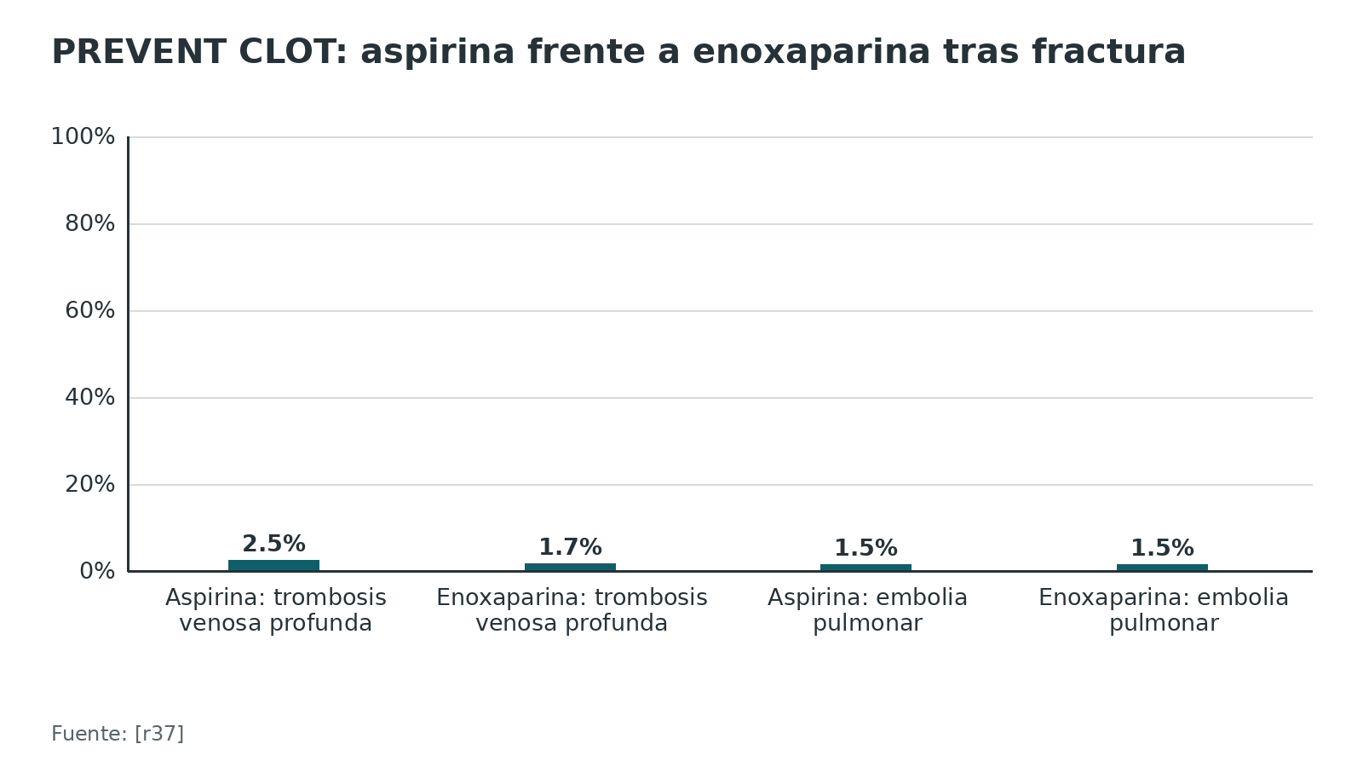
Referencias de este bloque
[r1] Douketis JD, Spyropoulos AC, Kaatz S, Becker RC, Caprini JA, Dunn AS, et al. Perioperative Bridging Anticoagulation in Patients with Atrial Fibrillation. N Engl J Med. 2015;373(9):823-33. doi:10.1056/NEJMoa1501035 (ECA · acceso abierto) https://doi.org/10.1056/NEJMoa1501035
[r3] Douketis JD, Spyropoulos AC, Duncan J, Carrier M, Le Gal G, Tafur AJ, et al. Perioperative Management of Patients With Atrial Fibrillation Receiving a Direct Oral Anticoagulant. JAMA Intern Med. 2019;179(11):1469-1478. doi:10.1001/jamainternmed.2019.2431 (cohorte · acceso abierto) https://doi.org/10.1001/jamainternmed.2019.2431
[r31] Mitchell RJ, Wijekulasuriya S, Mayor A, Borges FK, Tonelli AC, Ahn J, et al. Principles for management of hip fracture for older adults taking direct oral anticoagulants: an international consensus statement. Anaesthesia. 2024;79(6):627-637. doi:10.1111/anae.16226 (guia · acceso resumen) https://doi.org/10.1111/anae.16226
[r33] Kietaibl S, Ferrandis R, Godier A, Llau J, Lobo C, Macfarlane AJ, et al. Regional anaesthesia in patients on antithrombotic drugs: Joint ESAIC/ESRA guidelines. Eur J Anaesthesiol. 2022;39(2):100-132. doi:10.1097/EJA.0000000000001600 (guia · acceso abierto) https://doi.org/10.1097/EJA.0000000000001600
[r34] Kopp SL, Vandermeulen E, McBane RD, Perlas A, Leffert L, Horlocker T. Regional anesthesia in the patient receiving antithrombotic or thrombolytic therapy: American Society of Regional Anesthesia and Pain Medicine Evidence-Based Guidelines (fifth edition). Reg Anesth Pain Med. 2025 [Epub 29 ene 2025; versión en línea actualizada 16 oct 2025];rapm-2024-105766. doi:10.1136/rapm-2024-105766 (guia · acceso abierto) https://doi.org/10.1136/rapm-2024-105766
[r37] Major Extremity Trauma Research Consortium (METRC), O'Toole RV, Stein DM, O'Hara NN, Frey KP, Taylor TJ, et al. Aspirin or Low-Molecular-Weight Heparin for Thromboprophylaxis after a Fracture. N Engl J Med. 2023;388(3):203-213. doi:10.1056/NEJMoa2205973 (ECA · acceso resumen) https://doi.org/10.1056/NEJMoa2205973

Cómo se ejecuta: coordinación y errores del residente
Aquí no hay una técnica quirúrgica nueva, sino una secuencia de coordinación. Lo que sigue es apoyo de estudio y se rotula práctica habitual cuando no hay estudio que lo respalde; no sustituye al protocolo de tu hospital ni a tu tutor.
Errores frecuentes del residente.
- No anotar la hora de la última dosis y trabajar con «ayer en la noche»: sin la hora no hay nada que comparar con las 36 horas del consenso [r31].
- Pedir un INR para un DOAC y quedarse tranquilo: orienta poco [r29].
- Suspender el antiagregante por reflejo: en cadera, la evidencia no respalda demorar por aspirina o clopidogrel [r20].
- Mezclar plasma y CCP: una serie de cadera lo asoció a peor supervivencia [r9].
- Esperar la ventana de la espinal sin valorar la general: REGAIN no mostró ventaja funcional de la espinal [r35].
- Olvidar escribir el reinicio, con el paciente sin protección: PAUSE tenía plazos fijos de reinicio [r3] (práctica habitual).
Figura 11. Transfusión posoperatoria en cadera según el anticoagulante (sin diferencia significativa) [r27]
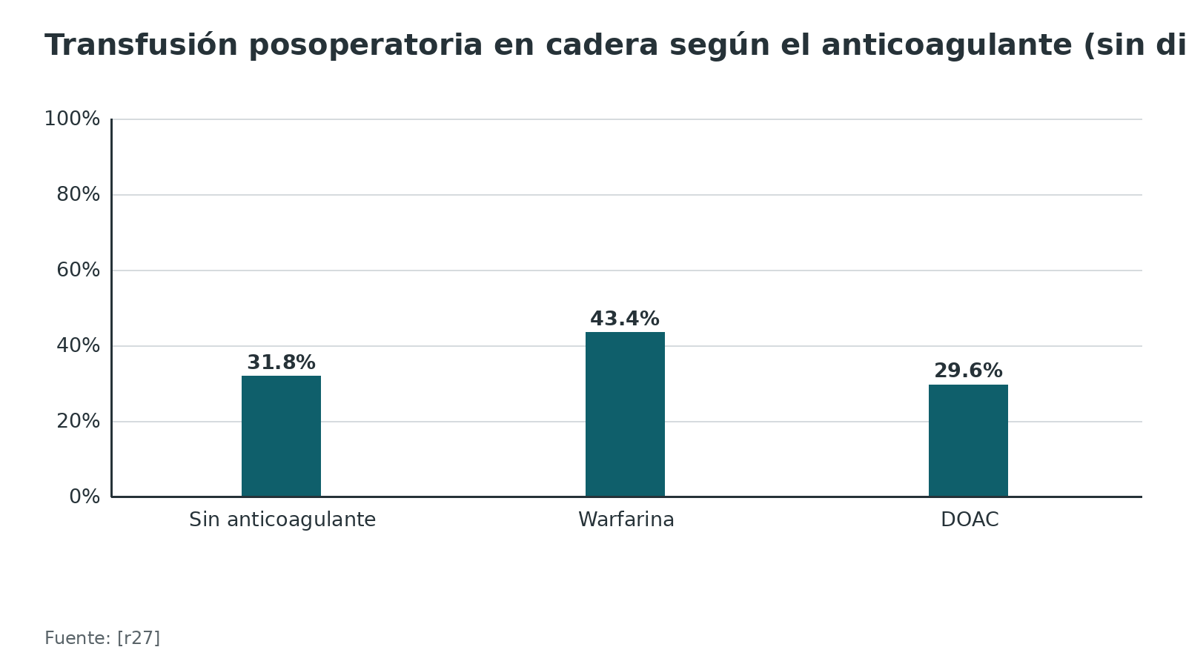
Referencias de este bloque
[r1] Douketis JD, Spyropoulos AC, Kaatz S, Becker RC, Caprini JA, Dunn AS, et al. Perioperative Bridging Anticoagulation in Patients with Atrial Fibrillation. N Engl J Med. 2015;373(9):823-33. doi:10.1056/NEJMoa1501035 (ECA · acceso abierto) https://doi.org/10.1056/NEJMoa1501035
[r3] Douketis JD, Spyropoulos AC, Duncan J, Carrier M, Le Gal G, Tafur AJ, et al. Perioperative Management of Patients With Atrial Fibrillation Receiving a Direct Oral Anticoagulant. JAMA Intern Med. 2019;179(11):1469-1478. doi:10.1001/jamainternmed.2019.2431 (cohorte · acceso abierto) https://doi.org/10.1001/jamainternmed.2019.2431
[r7] Goldstein JN, Refaai MA, Milling TJ, Lewis B, Goldberg-Alberts R, Hug BA, et al. Four-factor prothrombin complex concentrate versus plasma for rapid vitamin K antagonist reversal in patients needing urgent surgical or invasive interventions: a phase 3b, open-label, non-inferiority, randomised trial. Lancet. 2015;385(9982):2077-87. doi:10.1016/S0140-6736(14)61685-8 (ECA · acceso resumen) https://doi.org/10.1016/S0140-6736(14)61685-8
[r9] Ng R, Shabani-Rad MT. Results of Octaplex for reversal of warfarin anticoagulation in patients with hip fracture. Can J Surg. 2019;62(1):14-19. doi:10.1503/cjs.018017 (serie · acceso resumen) https://doi.org/10.1503/cjs.018017
[r12] Connolly SJ, Sharma M, Cohen AT, Demchuk AM, Członkowska A, Lindgren AG, et al. Andexanet for Factor Xa Inhibitor-Associated Acute Intracerebral Hemorrhage. N Engl J Med. 2024;390(19):1745-1755. doi:10.1056/NEJMoa2313040 (ECA · acceso resumen) https://doi.org/10.1056/NEJMoa2313040
[r20] Tang N, Zhang J, Liu X, Yao D, Zhang X, Ye P, et al. Effects of pre-operative continuing oral anticoagulants or antiplatelets on health outcomes among older patients with hip fracture: a systematic review and meta-analysis. Osteoporos Int. 2025;36(8):1347-1357. doi:10.1007/s00198-025-07572-4 (RS-MA · acceso resumen) https://doi.org/10.1007/s00198-025-07572-4
[r25] Lawrence JE, Fountain DM, Cundall-Curry DJ, Carrothers AD. Do Patients Taking Warfarin Experience Delays to Theatre, Longer Hospital Stay, and Poorer Survival After Hip Fracture? Clin Orthop Relat Res. 2017;475(1):273-279. doi:10.1007/s11999-016-5056-0 (cohorte · acceso abierto) https://doi.org/10.1007/s11999-016-5056-0
[r27] Baldino JB, Bellas NJ, Solomito MJ, Kumar M, Davis SL. Direct oral anticoagulants (DOACs) increase time to operating room without increasing postoperative hematologic complications in patients with fragility fractures of the proximal femur. Injury. 2025;56(3):112217. doi:10.1016/j.injury.2025.112217 (cohorte · acceso resumen) https://doi.org/10.1016/j.injury.2025.112217
[r28] P'ng SS, Teh YW, Reynolds S, Boardman G, Jones CW, Seymour H. Pre-Operative Direct Oral Anticoagulant Level Measurement Reduces Time to Surgery in Hip Fracture Patients. Geriatr Orthop Surg Rehabil. 2024;15:21514593221142187. doi:10.1177/21514593221142187 (cohorte · acceso abierto) https://doi.org/10.1177/21514593221142187
[r29] Paris AN, Galdes N, Marston D, Galdes D, Balasubramanian P. The Impact of Surgical Timing on Outcomes Following Hip Fracture Surgery in Patients Receiving Direct Oral Anticoagulants: A Systematic Review and Meta-Analysis. Cureus. 2026;18(7):e113458. doi:10.7759/cureus.113458 (RS-MA · acceso abierto) https://doi.org/10.7759/cureus.113458
[r31] Mitchell RJ, Wijekulasuriya S, Mayor A, Borges FK, Tonelli AC, Ahn J, et al. Principles for management of hip fracture for older adults taking direct oral anticoagulants: an international consensus statement. Anaesthesia. 2024;79(6):627-637. doi:10.1111/anae.16226 (guia · acceso resumen) https://doi.org/10.1111/anae.16226
[r32] Marta M, Costa L, Paulo Moreira J, Araújo F. Navigating the antithrombotic challenge in hip-fracture care: A framework to avoid delays and optimise patient outcomes. Injury. 2026;57(10):113529. doi:10.1016/j.injury.2026.113529 (revision · acceso resumen) https://doi.org/10.1016/j.injury.2026.113529
[r33] Kietaibl S, Ferrandis R, Godier A, Llau J, Lobo C, Macfarlane AJ, et al. Regional anaesthesia in patients on antithrombotic drugs: Joint ESAIC/ESRA guidelines. Eur J Anaesthesiol. 2022;39(2):100-132. doi:10.1097/EJA.0000000000001600 (guia · acceso abierto) https://doi.org/10.1097/EJA.0000000000001600
[r35] Neuman MD, Feng R, Carson JL, Gaskins LJ, Dillane D, Sessler DI, et al. Spinal Anesthesia or General Anesthesia for Hip Surgery in Older Adults. N Engl J Med. 2021;385(22):2025-2035. doi:10.1056/NEJMoa2113514 (ECA · acceso resumen) https://doi.org/10.1056/NEJMoa2113514

Sangrado frente a trombosis: lo que cuesta cada decisión
Cada decisión intercambia un riesgo por otro, y conviene verlos juntos.
Sangrado. Con el manejo estandarizado de DOAC en cirugía electiva, el sangrado mayor es de 1 a 2 % y el tromboembolismo de 0,2 a 0,4 % [r6]. Con puente de heparina, el sangrado mayor fue 3,2 % frente a 1,3 % sin puente [r1]. En cirugía urgente o emergente con DOAC, el sangrado llega hasta 23 % [r6].
Trombosis por reversión. Con idarucizumab hubo eventos trombóticos en 6,3 % y 7,4 % a 90 días [r10]; con andexanet, 10 % en ANNEXA-4 [r11] y 10,3 % frente a 5,6 % con atención habitual en ANNEXA-I [r12]. Las poblaciones son distintas (sangrado mayor o hemorragia intracerebral, no cirugía programada), así que no son comparables entre sí.
Hematoma raquídeo. Es la complicación que justifica los plazos neuraxiales: es extremadamente rara y por eso los plazos son conservadores [r34].
Complicaciones de esperar. Con esperas mayores de 24 horas subió el riesgo de complicaciones, y en un metaanálisis la cirugía más temprana se asoció a menos neumonía (RR 0,59) y menos úlceras por presión (RR 0,48) en datos no ajustados [r21][r23].
Tabla 11. Balance de riesgos por decisión [r1] [r21] [r29] [r12]
Decisión | Riesgo que evita | Riesgo que añade
Puente con heparina en fibrilación auricular | Tromboembolismo (0,3 % con puente frente a 0,4 % sin él) | Sangrado mayor 3,2 % frente a 1,3 % [r1]
Operar la cadera en menos de 24 horas tras el último DOAC (frente a 24 a 48 horas) | Complicaciones de la espera [r21] | Sin aumento de transfusión en cohortes [r29]
Revertir con andexanet | Expansión del hematoma (67,0 % frente a 53,1 % de eficacia) [r12] | Trombosis 10,3 % frente a 5,6 % [r12]
Esperar más de 24 horas | Caída de hemoglobina 0,29 g/dL menor, de poca relevancia clínica [r29] | Más complicaciones [r21]

Figura 12. Sangrado mayor a 30 días en PAUSE según el procedimiento [r3]
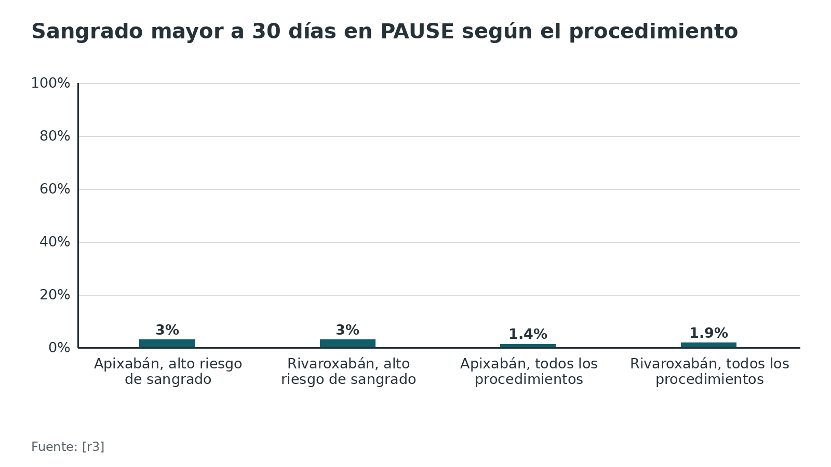
Referencias de este bloque
[r1] Douketis JD, Spyropoulos AC, Kaatz S, Becker RC, Caprini JA, Dunn AS, et al. Perioperative Bridging Anticoagulation in Patients with Atrial Fibrillation. N Engl J Med. 2015;373(9):823-33. doi:10.1056/NEJMoa1501035 (ECA · acceso abierto) https://doi.org/10.1056/NEJMoa1501035
[r3] Douketis JD, Spyropoulos AC, Duncan J, Carrier M, Le Gal G, Tafur AJ, et al. Perioperative Management of Patients With Atrial Fibrillation Receiving a Direct Oral Anticoagulant. JAMA Intern Med. 2019;179(11):1469-1478. doi:10.1001/jamainternmed.2019.2431 (cohorte · acceso abierto) https://doi.org/10.1001/jamainternmed.2019.2431
[r6] Douketis JD, Spyropoulos AC. Perioperative Management of Patients Taking Direct Oral Anticoagulants: A Review. JAMA. 2024;332(10):825-834. doi:10.1001/jama.2024.12708 (revision · acceso resumen) https://doi.org/10.1001/jama.2024.12708
[r10] Pollack CV, Reilly PA, van Ryn J, Eikelboom JW, Glund S, Bernstein RA, et al. Idarucizumab for Dabigatran Reversal - Full Cohort Analysis. N Engl J Med. 2017;377(5):431-441. doi:10.1056/NEJMoa1707278 (cohorte · acceso resumen) https://doi.org/10.1056/NEJMoa1707278
[r11] Milling TJ, Middeldorp S, Xu L, Koch B, Demchuk A, Eikelboom JW, et al. Final Study Report of Andexanet Alfa for Major Bleeding With Factor Xa Inhibitors. Circulation. 2023;147(13):1026-1038. doi:10.1161/CIRCULATIONAHA.121.057844 (cohorte · acceso resumen) https://doi.org/10.1161/CIRCULATIONAHA.121.057844
[r12] Connolly SJ, Sharma M, Cohen AT, Demchuk AM, Członkowska A, Lindgren AG, et al. Andexanet for Factor Xa Inhibitor-Associated Acute Intracerebral Hemorrhage. N Engl J Med. 2024;390(19):1745-1755. doi:10.1056/NEJMoa2313040 (ECA · acceso resumen) https://doi.org/10.1056/NEJMoa2313040
[r21] Pincus D, Ravi B, Wasserstein D, Huang A, Paterson JM, Nathens AB, et al. Association Between Wait Time and 30-Day Mortality in Adults Undergoing Hip Fracture Surgery. JAMA. 2017;318(20):1994-2003. doi:10.1001/jama.2017.17606 (cohorte · acceso abierto) https://doi.org/10.1001/jama.2017.17606
[r23] Simunovic N, Devereaux PJ, Sprague S, Guyatt GH, Schemitsch E, Debeer J, et al. Effect of early surgery after hip fracture on mortality and complications: systematic review and meta-analysis. CMAJ. 2010;182(15):1609-16. doi:10.1503/cmaj.092220 (RS-MA · acceso resumen) https://doi.org/10.1503/cmaj.092220
[r29] Paris AN, Galdes N, Marston D, Galdes D, Balasubramanian P. The Impact of Surgical Timing on Outcomes Following Hip Fracture Surgery in Patients Receiving Direct Oral Anticoagulants: A Systematic Review and Meta-Analysis. Cureus. 2026;18(7):e113458. doi:10.7759/cureus.113458 (RS-MA · acceso abierto) https://doi.org/10.7759/cureus.113458
[r34] Kopp SL, Vandermeulen E, McBane RD, Perlas A, Leffert L, Horlocker T. Regional anesthesia in the patient receiving antithrombotic or thrombolytic therapy: American Society of Regional Anesthesia and Pain Medicine Evidence-Based Guidelines (fifth edition). Reg Anesth Pain Med. 2025 [Epub 29 ene 2025; versión en línea actualizada 16 oct 2025];rapm-2024-105766. doi:10.1136/rapm-2024-105766 (guia · acceso abierto) https://doi.org/10.1136/rapm-2024-105766

Pronóstico: cuánto cuesta esperar
Lo que dicen los observacionales. En 42 230 pacientes de cadera de Ontario, la mortalidad a 30 días fue 7,0 %, y con emparejamiento, quienes esperaron más de 24 horas tuvieron 6,5 % frente a 5,8 % de mortalidad y un compuesto de complicaciones de 12,2 % frente a 10,1 % [r21]. Un metaanálisis de 16 estudios con 13 478 pacientes encontró menor mortalidad ajustada con cirugía más temprana (RR 0,81; IC 95 % 0,68 a 0,96) [r23]. Una revisión sistemática de 2026, con 139 estudios y 4 336 707 pacientes, asoció la cirugía en las primeras 48 horas a mejor movilidad y a menos complicaciones y muertes; bajar a 24 horas sumó menos reoperaciones [r24]. No pudo hacerse metaanálisis por las definiciones distintas de tiempo.
Lo que dice el ensayo. En HIP ATTACK, 2970 pacientes se aleatorizaron a cirugía acelerada (meta de 6 h) o atención estándar; la mediana fue 6 h frente a 24 h, y la mortalidad a 90 días fue 9 % frente a 10 % (HR 0,91), con complicaciones mayores de 22 % en ambos grupos, sin diferencia significativa [r22]. Es decir: operar a las 6 horas no demostró superioridad sobre operar hacia las 24 horas [r22]; lo que sí muestran los observacionales es que esperar mucho más se asocia a daño [r21][r23]. La conclusión práctica es operar sin demora evitable, no operar a ciegas lo antes posible.
Lo que dicen las guías. La guía de la AAOS para adultos de 55 años o más reúne 16 recomendaciones y 3 opciones [r38], y la revisión de Paris cita que recomienda operar dentro de 24 a 48 horas [r29].
Pronóstico con warfarina. En 1979 operados, la supervivencia a 12 meses fue 66 % con warfarina frente a 76 % sin ella (HR 1,57), con estancia mediana de 15 días frente a 13 [r25]. Eso es una asociación ajustada, no prueba que la warfarina cause la muerte.
Tabla 12. Tiempo a la cirugía y desenlaces [r21] [r23] [r22] [r24]
Estudio | Diseño | Resultado
Pincus 2017 [r21] | Cohorte de 42 230 pacientes | Mortalidad a 30 días 6,5 % frente a 5,8 % con espera mayor de 24 h
Simunovic 2010 [r23] | Metaanálisis de 16 estudios | Mortalidad ajustada RR 0,81 con cirugía más temprana
HIP ATTACK 2020 [r22] | Ensayo aleatorizado, 2970 pacientes | Mortalidad a 90 días 9 % frente a 10 % (HR 0,91)
Mazarello 2026 [r24] | Revisión sistemática, 139 estudios | Menos complicaciones y mortalidad al operar en 48 h

Figura 13. Mortalidad a 30 días según la espera (Pincus, emparejado) [r21]
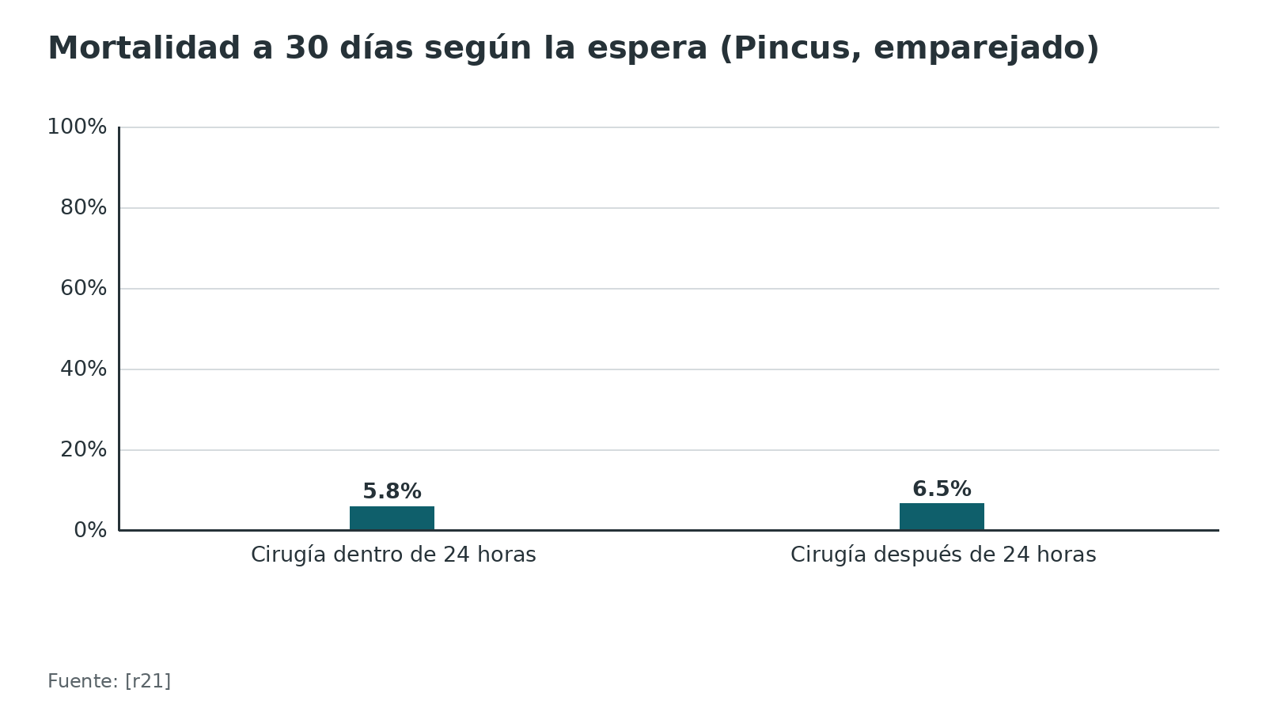
Figura 14. HIP ATTACK: mortalidad a 90 días [r22]
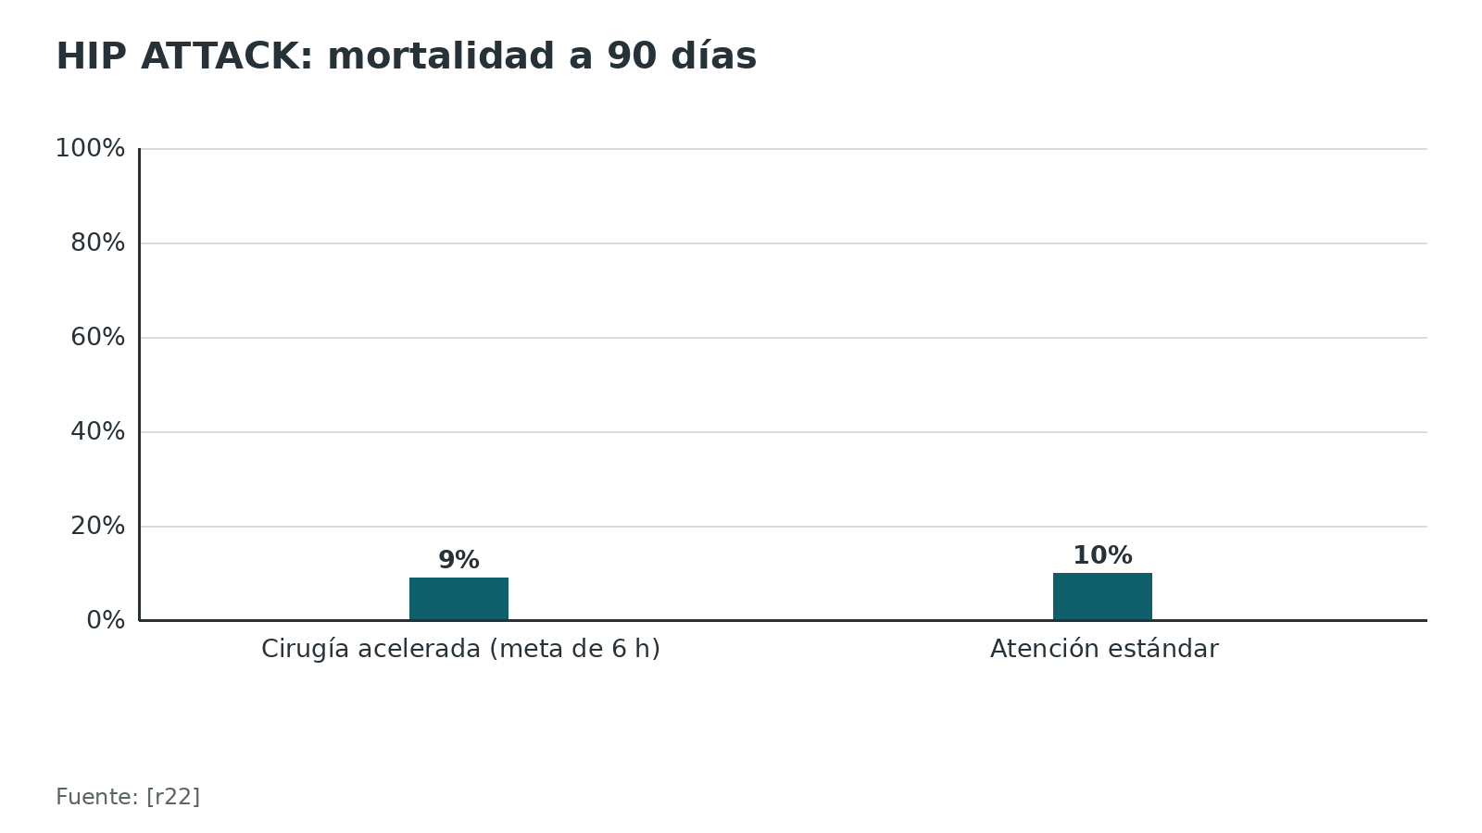
Figura 15. Supervivencia a 12 meses según warfarina al ingreso [r25]
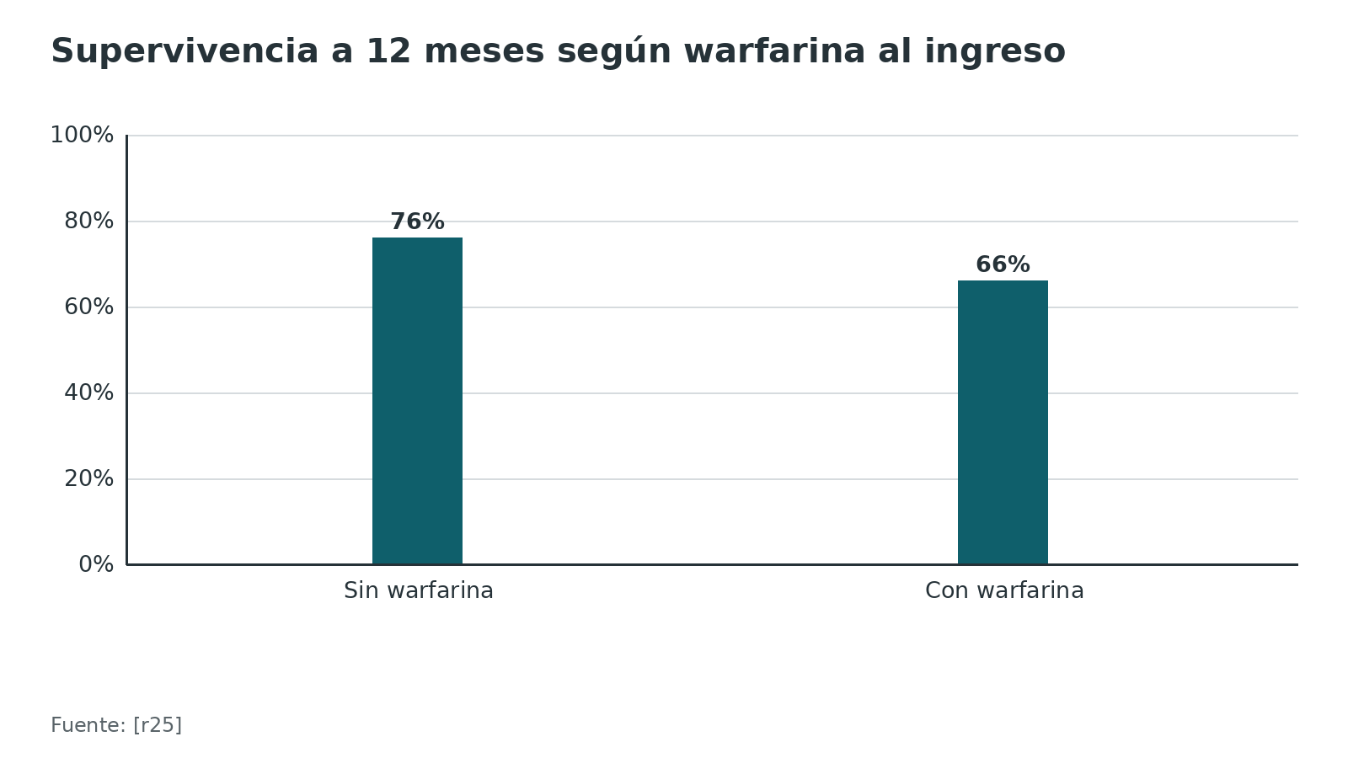
Referencias de este bloque
[r21] Pincus D, Ravi B, Wasserstein D, Huang A, Paterson JM, Nathens AB, et al. Association Between Wait Time and 30-Day Mortality in Adults Undergoing Hip Fracture Surgery. JAMA. 2017;318(20):1994-2003. doi:10.1001/jama.2017.17606 (cohorte · acceso abierto) https://doi.org/10.1001/jama.2017.17606
[r22] HIP ATTACK Investigators. Accelerated surgery versus standard care in hip fracture (HIP ATTACK): an international, randomised, controlled trial. Lancet. 2020;395(10225):698-708. doi:10.1016/S0140-6736(20)30058-1 (ECA · acceso resumen) https://doi.org/10.1016/S0140-6736(20)30058-1
[r23] Simunovic N, Devereaux PJ, Sprague S, Guyatt GH, Schemitsch E, Debeer J, et al. Effect of early surgery after hip fracture on mortality and complications: systematic review and meta-analysis. CMAJ. 2010;182(15):1609-16. doi:10.1503/cmaj.092220 (RS-MA · acceso resumen) https://doi.org/10.1503/cmaj.092220
[r24] Mazarello Paes V, Ting A, Paes MVI, Masters J, Graham SM, Costa ML, et al. What is the association between time to surgery and patient outcome after hip fracture? : a systematic review. Bone Joint J. 2026;108-B(1):30-38. doi:10.1302/0301-620X.108B1.BJJ-2025-0035.R1 (RS-MA · acceso resumen) https://doi.org/10.1302/0301-620X.108B1.BJJ-2025-0035.R1
[r25] Lawrence JE, Fountain DM, Cundall-Curry DJ, Carrothers AD. Do Patients Taking Warfarin Experience Delays to Theatre, Longer Hospital Stay, and Poorer Survival After Hip Fracture? Clin Orthop Relat Res. 2017;475(1):273-279. doi:10.1007/s11999-016-5056-0 (cohorte · acceso abierto) https://doi.org/10.1007/s11999-016-5056-0
[r29] Paris AN, Galdes N, Marston D, Galdes D, Balasubramanian P. The Impact of Surgical Timing on Outcomes Following Hip Fracture Surgery in Patients Receiving Direct Oral Anticoagulants: A Systematic Review and Meta-Analysis. Cureus. 2026;18(7):e113458. doi:10.7759/cureus.113458 (RS-MA · acceso abierto) https://doi.org/10.7759/cureus.113458
[r38] O'Connor MI, Switzer JA. AAOS Clinical Practice Guideline Summary: Management of Hip Fractures in Older Adults. J Am Acad Orthop Surg. 2022;30(20):e1291-e1296. doi:10.5435/JAAOS-D-22-00125 (guia · acceso resumen) https://doi.org/10.5435/JAAOS-D-22-00125

Perlas y trampas

Perlas
- La fascia ilíaca se clasifica como bloqueo superficial y puede hacerse con DOAC; el PENG y el plexo lumbar cuentan como profundos y siguen las reglas neuroaxiales [r33].
- La aspirina en dosis baja (menos de 200 mg) no contraindica un bloqueo neuraxial si se valora riesgo y beneficio [r33].
- Un corte de nivel de DOAC menor de 50 ng/mL permitió operar antes que esperar plazos fijos, sin más transfusión ni mortalidad, en una cohorte de 1579 pacientes [r28].
- El ácido tranexámico intravenoso se asoció a menos transfusión (OR 0,35) en una cohorte retrospectiva de cadera [r27]; es dato observacional, no ensayo.
- En REGAIN la anestesia espinal no superó a la general para recuperar la marcha a los 60 días [r35]: esperar la ventana neuraxial no ofrece, por sí sola, una ventaja funcional (inferencia del autor).

Trampas
- Sumar plasma y concentrado de complejo protrombínico: en una serie de cadera, quienes recibieron ambos tuvieron peor supervivencia a 30 días (60,0 % frente a 95,7 %), aunque es dato observacional [r9].
- Trasladar a la cadera lo que dice una guía hecha para cirugía electiva: la guía ACCP de 2022 trata pacientes que necesitan cirugía electiva [r5].
- Dar por segura la reversión con andexanet: en ANNEXA-I los eventos trombóticos fueron 10,3 % frente a 5,6 % [r12] y la FDA concluyó que sus riesgos superan sus beneficios [r13].
- Suspender el antiagregante por reflejo en un paciente con stent coronario reciente, sin hablar con cardiología [r17].
- Esperar 2 o 3 días «por si acaso» sin mirar función renal, hora de la última dosis ni nivel del fármaco [r28].

Preguntas de autoevaluación
1. Un paciente con fibrilación auricular toma warfarina y irá a cirugía programada. Según BRIDGE, ¿qué aporta el puente con heparina de bajo peso molecular?
a) Reduce a la mitad el tromboembolismo arterial
b) No mejora la tromboembolia y aumenta el sangrado mayor
c) Reduce el sangrado mayor sin cambiar la tromboembolia
d) Solo sirve si el INR es mayor de 1,8
Respuesta: b. Sin puente fue no inferior para tromboembolia arterial (0,4 % frente a 0,3 %) y el sangrado mayor fue 1,3 % sin puente frente a 3,2 % con puente [r1]. La guía ACCP 2022 recomienda con fuerza no usar puente en fibrilación auricular [r5].
2. En PAUSE, ¿cuántos días antes de una cirugía de alto riesgo de sangrado se omitió el DOAC y cuándo se reinició?
a) 5 días antes y el mismo día
b) 1 día antes y 1 día después
c) 2 días antes y de 2 a 3 días después
d) 3 días antes y 1 día después
Respuesta: c. Se omitió 2 días antes de un procedimiento de alto riesgo y se reinició 2 a 3 días después; para riesgo bajo, 1 día antes y 1 día después [r3].
3. Según el consenso internacional de 2024, en un paciente con fractura de cadera y DOAC, ¿qué se considera razonable?
a) Revertir siempre con andexanet
b) Evitar cualquier bloqueo de nervios periféricos
c) Esperar siempre 72 horas antes de operar
d) Operar a menos de 36 horas de la última dosis
Respuesta: d. El consenso acepta operar a menos de 36 horas de la última dosis, bloquear nervios periféricos al presentarse y reiniciar el DOAC antes de 48 horas; no hubo consenso sobre la espinal [r31].
4. ¿Qué intervalo mínimo propone ESAIC/ESRA tras la última dosis de un DOAC en dosis alta antes de un bloqueo neuraxial?
a) 12 horas
b) 24 horas
c) 48 horas
d) 72 horas
Respuesta: d. ESAIC/ESRA pide 72 horas o más entre la última toma de un DOAC en dosis alta y la punción neuraxial [r33]; la dosis de la fibrilación auricular cuenta como alta [r33].
5. ¿Cuál de estos bloqueos de cadera ESAIC/ESRA clasifica como profundo y sigue las reglas neuroaxiales?
a) Fascia ilíaca
b) Femoral
c) PENG
d) Bloqueo del nervio cutáneo lateral del muslo
Respuesta: c. El PENG y el plexo lumbar son profundos; la fascia ilíaca, el femoral y el nervio cutáneo lateral del muslo son superficiales [r33].
6. Warfarina e INR alto, cirugía urgente: ¿qué mostró el ensayo de Goldstein del CCP de 4 factores frente al plasma?
a) Reducción rápida del INR en 55 % frente a 10 %
b) Hemostasia efectiva en 50 % frente a 75 %
c) Más sobrecarga de volumen con CCP
d) Sin diferencia en el tiempo hasta cirugía
Respuesta: a. La reducción rápida del INR fue 55 % con CCP y 10 % con plasma, y la hemostasia efectiva 90 % frente a 75 %; el plasma tuvo más sobrecarga de volumen [r7]. En el subgrupo ortopédico, el tiempo mediano a cirugía fue 5,8 h con CCP y 19,2 h con plasma [r8].
7. Un paciente con dabigatrán necesita reversión urgente antes de un procedimiento. ¿Cuál es el agente específico estudiado?
a) Plasma fresco congelado
b) Vitamina K
c) Andexanet
d) Idarucizumab
Respuesta: d. RE-VERSE AD estudió 5 g de idarucizumab: reversión mediana de 100 %, mediana de 1,6 h hasta el procedimiento urgente y hemostasia normal en 93,4 % [r10].
8. ¿Qué concluyó la FDA en diciembre de 2025 sobre andexanet?
a) Que sus riesgos superan sus beneficios
b) Que se aprobó para dabigatrán
c) Que sustituye al CCP en warfarina
d) Que debía usarse en todo paciente con apixabán que va a cirugía
Respuesta: a. La FDA concluyó que los riesgos superan los beneficios, con trombosis a 30 días de 14,6 % frente a 6,9 % en ANNEXA-I, y AstraZeneca dejó de venderlo en EE.UU. después del 22 de diciembre de 2025 [r13].
9. En POISE-2, ¿qué efecto tuvo continuar la aspirina perioperatoria en cirugía no cardiaca?
a) Aumentó el sangrado mayor sin reducir la muerte o el infarto
b) No cambió ningún desenlace
c) Aumentó la mortalidad a 30 días
d) Redujo la muerte o el infarto
Respuesta: a. Muerte o infarto fueron 7,0 % con aspirina y 7,1 % con placebo, y el sangrado mayor 4,6 % frente a 3,8 % [r15].
10. En una fractura de cadera, ¿qué sugiere el metaanálisis de Doleman sobre operar temprano a un paciente con clopidogrel?
a) Reduce la transfusión
b) Aumenta la mortalidad
c) No aumenta la mortalidad pero puede aumentar la transfusión
d) Obliga a esperar 7 días
Respuesta: c. La cirugía temprana no aumentó la mortalidad (OR 0,89) y se asoció a más transfusión (OR 1,41) [r18]; son datos observacionales.
11. Según REGAIN, ¿qué pasó con la anestesia espinal frente a la general en cadera?
a) La espinal redujo claramente la muerte o la incapacidad para caminar
b) No fue superior para sobrevida y marcha a los 60 días
c) Aumentó el delirio de forma significativa
d) No se pudo comparar
Respuesta: b. El desenlace compuesto fue 18,5 % con espinal y 18,0 % con general (RR 1,03), y el delirio 20,5 % frente a 19,7 % [r35].
12. En el registro danés de stents, ¿cuándo se concentró el exceso de eventos tras cirugía?
a) En los primeros 12 meses por igual
b) Solo en el primer mes
c) Solo después de 6 meses
d) No hubo exceso de eventos
Respuesta: b. El infarto fue 1,6 % frente a 0,2 % y solo la cirugía en el primer mes mostró más eventos [r17].

Lectura recomendada
- ESAIC/ESRA 2022: anestesia regional en pacientes con antitrombóticos (guía; lectura) (lectura): https://doi.org/10.1097/EJA.0000000000001600
- ASRA 5.ª edición: anestesia regional y antitrombóticos (guía; lectura) (lectura): https://doi.org/10.1136/rapm-2024-105766
- Consenso internacional 2024: cadera y DOAC (Anaesthesia; lectura) (lectura): https://doi.org/10.1111/anae.16226
- FDA: actualización de seguridad de Andexxa (lectura oficial) (lectura): https://www.fda.gov/vaccines-blood-biologics/safety-availability-biologics/update-safety-andexxa
- NICE CG124: fractura de cadera, manejo (guía oficial; lectura) (lectura): https://www.nice.org.uk/guidance/cg124
- AO Surgery Reference: traumatología ortopédica (lectura recomendada; solo enlace) (lectura): https://surgeryreference.aofoundation.org/orthopedic-trauma

Palabras clave
anticoagulante · antiagregante · warfarina · INR · DOAC · apixabán · rivaroxabán · dabigatrán · puente con heparina · ensayo BRIDGE · estudio PAUSE · complejo protrombínico · vitamina K · idarucizumab · andexanet · fractura de cadera · bloqueo neuraxial · fascia ilíaca · stent coronario · aspirina · clopidogrel · reinicio del anticoagulante · riesgo de sangrado · riesgo trombótico

Para recordar
- Cirugía programada: suspender con protocolo y, en fibrilación auricular, sin puente [r1].
- Cadera: operar idealmente en 24 horas y nunca más allá de 48; el DOAC no frena solo [r32].
- Operar y anestesiar tienen umbrales distintos [r32].
- DOAC en dosis alta: 72 horas antes de un bloqueo neuraxial [r33].
- Warfarina urgente: vitamina K y concentrado de 4 factores, no solo plasma [r7].
- Aspirina o clopidogrel en cadera: no demorar la cirugía por eso [r20][r18].
- El INR refleja mal la actividad de un DOAC [r29].
- Fascia ilíaca es bloqueo superficial; el PENG es profundo [r33].
- Reinicio escrito: en PAUSE, 1 día tras riesgo bajo y 2 a 3 tras riesgo alto [r3].

Caso de staff
Caso didáctico, inventado como tal; no corresponde a un paciente real.

Caso de staff: cadera en una mujer con apixabán y aspirina
Caso didáctico, sin datos de pacientes reales. Mujer de 84 años, caída de su altura, fractura intertrocantérica izquierda. Fibrilación auricular, apixabán 5 mg cada 12 horas desde hace 3 años y aspirina de 100 mg por una enfermedad coronaria sin stent. Última dosis de apixabán ayer a las 20:00; llega a las 10:00 de hoy. Peso de 65 kg, tasa de filtración glomerular estimada de 52 mL/min/1,73 m2, hemoglobina estable, sin sangrado activo.

Preguntas para discutir
1. ¿Qué datos necesitas antes de decidir?
2. ¿Pides un INR para saber si el apixabán se fue?
3. ¿Operas hoy, mañana o esperas 72 horas? ¿Qué anestesia?
4. ¿Qué haces con la aspirina?
5. ¿Revierte o no? ¿Cuándo reinicias?

Resolución
No pidas el INR para este fin: el INR y el TTPa orientan poco sobre la actividad de un DOAC [r29]. Fija la hora de la última dosis y la función renal: al ingreso han pasado 14 horas desde la última toma; las 36 horas se cumplirían mañana a las 08:00, pero el consenso considera razonable operar antes de ese plazo [r31]. Operar a menos de 36 horas de la última dosis es razonable según el consenso internacional, pero su anestesia general asume una tasa de filtración glomerular mayor de 60 mL/min/1,73 m2 [r31]; aquí es 52, de modo que el consenso no cubre del todo el caso: un nivel de apixabán menor de 50 ng/mL, si el laboratorio lo ofrece, permitió operar sin más transfusión ni mortalidad en una cohorte [r28]. Una espinal exigiría al menos 72 horas tras una dosis alta [r33] y la REGAIN no mostró ventaja funcional de la espinal [r35], así que el plan es anestesia general con bloqueo de fascia ilíaca al presentarse, que es superficial y se acepta con DOAC [r33][r31]. La aspirina de dosis baja se continúa: en cadera no justifica demorar [r20]. No hay sangrado ni urgencia que exija reversión [r6], y revertir añade riesgo trombótico [r12]. El apixabán puede reiniciarse en menos de 48 horas si la hemostasia y la hemoglobina lo permiten [r31].
Mensaje para llevarse: Separa operar de anestesiar, usa la hora y el riñón en lugar del INR, y no reviertas sin necesidad [r32].

Referencias completas
Formato Vancouver con enlace DOI. Una referencia entra solo si se abrió la fuente y se guardó el fragmento que respalda el dato.
[r1] Douketis JD, Spyropoulos AC, Kaatz S, Becker RC, Caprini JA, Dunn AS, et al. Perioperative Bridging Anticoagulation in Patients with Atrial Fibrillation. N Engl J Med. 2015;373(9):823-33. doi:10.1056/NEJMoa1501035 (ECA · acceso abierto) https://doi.org/10.1056/NEJMoa1501035
[r2] Kovacs MJ, Wells PS, Anderson DR, Lazo-Langner A, Kearon C, Bates SM, et al. Postoperative low molecular weight heparin bridging treatment for patients at high risk of arterial thromboembolism (PERIOP2): double blind randomised controlled trial. BMJ. 2021;373:n1205. doi:10.1136/bmj.n1205 (ECA · acceso resumen) https://doi.org/10.1136/bmj.n1205
[r3] Douketis JD, Spyropoulos AC, Duncan J, Carrier M, Le Gal G, Tafur AJ, et al. Perioperative Management of Patients With Atrial Fibrillation Receiving a Direct Oral Anticoagulant. JAMA Intern Med. 2019;179(11):1469-1478. doi:10.1001/jamainternmed.2019.2431 (cohorte · acceso abierto) https://doi.org/10.1001/jamainternmed.2019.2431
[r4] Douketis JD, Li N, St John M, Nixon J, Moffat K, Shaw J, et al. Perioperative management of direct oral anticoagulants in patients having a high-bleed-risk surgery or neuraxial procedure: the Perioperative Anticoagulant Use for Surgery Evaluation (PAUSE)-2 pilot randomized trial. J Thromb Haemost. 2025;23(7):2226-2234. doi:10.1016/j.jtha.2025.03.003 (ECA · acceso resumen) https://doi.org/10.1016/j.jtha.2025.03.003
[r5] Douketis JD, Spyropoulos AC, Murad MH, Arcelus JI, Dager WE, Dunn AS, et al. Perioperative Management of Antithrombotic Therapy: An American College of Chest Physicians Clinical Practice Guideline. Chest. 2022;162(5):e207-e243. doi:10.1016/j.chest.2022.07.025 (guia · acceso resumen) https://doi.org/10.1016/j.chest.2022.07.025
[r6] Douketis JD, Spyropoulos AC. Perioperative Management of Patients Taking Direct Oral Anticoagulants: A Review. JAMA. 2024;332(10):825-834. doi:10.1001/jama.2024.12708 (revision · acceso resumen) https://doi.org/10.1001/jama.2024.12708
[r7] Goldstein JN, Refaai MA, Milling TJ, Lewis B, Goldberg-Alberts R, Hug BA, et al. Four-factor prothrombin complex concentrate versus plasma for rapid vitamin K antagonist reversal in patients needing urgent surgical or invasive interventions: a phase 3b, open-label, non-inferiority, randomised trial. Lancet. 2015;385(9982):2077-87. doi:10.1016/S0140-6736(14)61685-8 (ECA · acceso resumen) https://doi.org/10.1016/S0140-6736(14)61685-8
[r8] Kincaid M, Young AJ, Dybdahl D, Taylor BC. Effectiveness of Four-Factor Prothrombin Complex Concentrate Versus Plasma in Patients on Vitamin K Antagonists Undergoing Urgent Orthopedic Surgery: A Post Hoc Analysis. Adv Ther. 2026;43(6):2783-2794. doi:10.1007/s12325-026-03561-z (ECA · acceso resumen) https://doi.org/10.1007/s12325-026-03561-z
[r9] Ng R, Shabani-Rad MT. Results of Octaplex for reversal of warfarin anticoagulation in patients with hip fracture. Can J Surg. 2019;62(1):14-19. doi:10.1503/cjs.018017 (serie · acceso resumen) https://doi.org/10.1503/cjs.018017
[r10] Pollack CV, Reilly PA, van Ryn J, Eikelboom JW, Glund S, Bernstein RA, et al. Idarucizumab for Dabigatran Reversal - Full Cohort Analysis. N Engl J Med. 2017;377(5):431-441. doi:10.1056/NEJMoa1707278 (cohorte · acceso resumen) https://doi.org/10.1056/NEJMoa1707278
[r11] Milling TJ, Middeldorp S, Xu L, Koch B, Demchuk A, Eikelboom JW, et al. Final Study Report of Andexanet Alfa for Major Bleeding With Factor Xa Inhibitors. Circulation. 2023;147(13):1026-1038. doi:10.1161/CIRCULATIONAHA.121.057844 (cohorte · acceso resumen) https://doi.org/10.1161/CIRCULATIONAHA.121.057844
[r12] Connolly SJ, Sharma M, Cohen AT, Demchuk AM, Członkowska A, Lindgren AG, et al. Andexanet for Factor Xa Inhibitor-Associated Acute Intracerebral Hemorrhage. N Engl J Med. 2024;390(19):1745-1755. doi:10.1056/NEJMoa2313040 (ECA · acceso resumen) https://doi.org/10.1056/NEJMoa2313040
[r13] US Food and Drug Administration. Update on the Safety of Andexxa (andexanet alfa): FDA Safety Communication [Internet]. Silver Spring (MD): FDA; 18 dic 2025 [citado 15 oct 2026]. Disponible en: https://www.fda.gov/vaccines-blood-biologics/safety-availability-biologics/update-safety-andexxa (web-oficial · acceso abierto) https://www.fda.gov/vaccines-blood-biologics/safety-availability-biologics/update-safety-andexxa
[r14] Rossaint R, Afshari A, Bouillon B, Cerny V, Cimpoesu D, Curry N, et al. The European guideline on management of major bleeding and coagulopathy following trauma: sixth edition. Crit Care. 2023;27(1):80. doi:10.1186/s13054-023-04327-7 (guia · acceso abierto) https://doi.org/10.1186/s13054-023-04327-7
[r15] Devereaux PJ, Mrkobrada M, Sessler DI, Leslie K, Alonso-Coello P, Kurz A, et al. Aspirin in patients undergoing noncardiac surgery. N Engl J Med. 2014;370(16):1494-503. doi:10.1056/NEJMoa1401105 (ECA · acceso resumen) https://doi.org/10.1056/NEJMoa1401105
[r16] Shah S, Urtecho M, Firwana M, Nayfeh T, Hasan B, Nanaa A, et al. Perioperative Management of Antiplatelet Therapy: A Systematic Review and Meta-analysis. Mayo Clin Proc Innov Qual Outcomes. 2022;6(6):564-573. doi:10.1016/j.mayocpiqo.2022.09.006 (RS-MA · acceso resumen) https://doi.org/10.1016/j.mayocpiqo.2022.09.006
[r17] Egholm G, Kristensen SD, Thim T, Olesen KK, Madsen M, Jensen SE, et al. Risk Associated With Surgery Within 12 Months After Coronary Drug-Eluting Stent Implantation. J Am Coll Cardiol. 2016;68(24):2622-2632. doi:10.1016/j.jacc.2016.09.967 (cohorte · acceso resumen) https://doi.org/10.1016/j.jacc.2016.09.967
[r18] Doleman B, Moppett IK. Is early hip fracture surgery safe for patients on clopidogrel? Systematic review, meta-analysis and meta-regression. Injury. 2015;46(6):954-62. doi:10.1016/j.injury.2015.03.024 (RS-MA · acceso resumen) https://doi.org/10.1016/j.injury.2015.03.024
[r19] Kim CH, Chang JS, Lim Y, Lim D, Kim JW. Safety of urgent surgery for the patients with proximal femur fracture treated with platelet aggregation inhibitors: a propensity-score matching analysis. Eur J Trauma Emerg Surg. 2024;50(2):347-358. doi:10.1007/s00068-023-02368-9 (cohorte · acceso resumen) https://doi.org/10.1007/s00068-023-02368-9
[r20] Tang N, Zhang J, Liu X, Yao D, Zhang X, Ye P, et al. Effects of pre-operative continuing oral anticoagulants or antiplatelets on health outcomes among older patients with hip fracture: a systematic review and meta-analysis. Osteoporos Int. 2025;36(8):1347-1357. doi:10.1007/s00198-025-07572-4 (RS-MA · acceso resumen) https://doi.org/10.1007/s00198-025-07572-4
[r21] Pincus D, Ravi B, Wasserstein D, Huang A, Paterson JM, Nathens AB, et al. Association Between Wait Time and 30-Day Mortality in Adults Undergoing Hip Fracture Surgery. JAMA. 2017;318(20):1994-2003. doi:10.1001/jama.2017.17606 (cohorte · acceso abierto) https://doi.org/10.1001/jama.2017.17606
[r22] HIP ATTACK Investigators. Accelerated surgery versus standard care in hip fracture (HIP ATTACK): an international, randomised, controlled trial. Lancet. 2020;395(10225):698-708. doi:10.1016/S0140-6736(20)30058-1 (ECA · acceso resumen) https://doi.org/10.1016/S0140-6736(20)30058-1
[r23] Simunovic N, Devereaux PJ, Sprague S, Guyatt GH, Schemitsch E, Debeer J, et al. Effect of early surgery after hip fracture on mortality and complications: systematic review and meta-analysis. CMAJ. 2010;182(15):1609-16. doi:10.1503/cmaj.092220 (RS-MA · acceso resumen) https://doi.org/10.1503/cmaj.092220
[r24] Mazarello Paes V, Ting A, Paes MVI, Masters J, Graham SM, Costa ML, et al. What is the association between time to surgery and patient outcome after hip fracture? : a systematic review. Bone Joint J. 2026;108-B(1):30-38. doi:10.1302/0301-620X.108B1.BJJ-2025-0035.R1 (RS-MA · acceso resumen) https://doi.org/10.1302/0301-620X.108B1.BJJ-2025-0035.R1
[r25] Lawrence JE, Fountain DM, Cundall-Curry DJ, Carrothers AD. Do Patients Taking Warfarin Experience Delays to Theatre, Longer Hospital Stay, and Poorer Survival After Hip Fracture? Clin Orthop Relat Res. 2017;475(1):273-279. doi:10.1007/s11999-016-5056-0 (cohorte · acceso abierto) https://doi.org/10.1007/s11999-016-5056-0
[r26] Hourston GJ, Barrett MP, Khan WS, Vindlacheruvu M, McDonnell SM. New drug, new problem: do hip fracture patients taking NOACs experience delayed surgery, longer hospital stay, or poorer outcomes? Hip Int. 2020;30(6):799-804. doi:10.1177/1120700019841351 (cohorte · acceso resumen) https://doi.org/10.1177/1120700019841351
[r27] Baldino JB, Bellas NJ, Solomito MJ, Kumar M, Davis SL. Direct oral anticoagulants (DOACs) increase time to operating room without increasing postoperative hematologic complications in patients with fragility fractures of the proximal femur. Injury. 2025;56(3):112217. doi:10.1016/j.injury.2025.112217 (cohorte · acceso resumen) https://doi.org/10.1016/j.injury.2025.112217
[r28] P'ng SS, Teh YW, Reynolds S, Boardman G, Jones CW, Seymour H. Pre-Operative Direct Oral Anticoagulant Level Measurement Reduces Time to Surgery in Hip Fracture Patients. Geriatr Orthop Surg Rehabil. 2024;15:21514593221142187. doi:10.1177/21514593221142187 (cohorte · acceso abierto) https://doi.org/10.1177/21514593221142187
[r29] Paris AN, Galdes N, Marston D, Galdes D, Balasubramanian P. The Impact of Surgical Timing on Outcomes Following Hip Fracture Surgery in Patients Receiving Direct Oral Anticoagulants: A Systematic Review and Meta-Analysis. Cureus. 2026;18(7):e113458. doi:10.7759/cureus.113458 (RS-MA · acceso abierto) https://doi.org/10.7759/cureus.113458
[r30] Mullins B, Akehurst H, Slattery D, Chesser T. Should surgery be delayed in patients taking direct oral anticoagulants who suffer a hip fracture? A retrospective, case-controlled observational study at a UK major trauma centre. BMJ Open. 2018;8(4):e020625. doi:10.1136/bmjopen-2017-020625 (cohorte · acceso resumen) https://doi.org/10.1136/bmjopen-2017-020625
[r31] Mitchell RJ, Wijekulasuriya S, Mayor A, Borges FK, Tonelli AC, Ahn J, et al. Principles for management of hip fracture for older adults taking direct oral anticoagulants: an international consensus statement. Anaesthesia. 2024;79(6):627-637. doi:10.1111/anae.16226 (guia · acceso resumen) https://doi.org/10.1111/anae.16226
[r32] Marta M, Costa L, Paulo Moreira J, Araújo F. Navigating the antithrombotic challenge in hip-fracture care: A framework to avoid delays and optimise patient outcomes. Injury. 2026;57(10):113529. doi:10.1016/j.injury.2026.113529 (revision · acceso resumen) https://doi.org/10.1016/j.injury.2026.113529
[r33] Kietaibl S, Ferrandis R, Godier A, Llau J, Lobo C, Macfarlane AJ, et al. Regional anaesthesia in patients on antithrombotic drugs: Joint ESAIC/ESRA guidelines. Eur J Anaesthesiol. 2022;39(2):100-132. doi:10.1097/EJA.0000000000001600 (guia · acceso abierto) https://doi.org/10.1097/EJA.0000000000001600
[r34] Kopp SL, Vandermeulen E, McBane RD, Perlas A, Leffert L, Horlocker T. Regional anesthesia in the patient receiving antithrombotic or thrombolytic therapy: American Society of Regional Anesthesia and Pain Medicine Evidence-Based Guidelines (fifth edition). Reg Anesth Pain Med. 2025 [Epub 29 ene 2025; versión en línea actualizada 16 oct 2025];rapm-2024-105766. doi:10.1136/rapm-2024-105766 (guia · acceso abierto) https://doi.org/10.1136/rapm-2024-105766
[r35] Neuman MD, Feng R, Carson JL, Gaskins LJ, Dillane D, Sessler DI, et al. Spinal Anesthesia or General Anesthesia for Hip Surgery in Older Adults. N Engl J Med. 2021;385(22):2025-2035. doi:10.1056/NEJMoa2113514 (ECA · acceso resumen) https://doi.org/10.1056/NEJMoa2113514
[r36] Sucher JF, Barletta JF, Shirah GR, Prokuski LJ, Montanarella PD, Dzandu JK, et al. The safety of continuous fascia iliaca block in patients with hip fracture taking pre-injury anticoagulant and/or antiplatelet medications. Am J Surg. 2022;224(6):1473-1477. doi:10.1016/j.amjsurg.2022.08.019 (serie · acceso resumen) https://doi.org/10.1016/j.amjsurg.2022.08.019
[r37] Major Extremity Trauma Research Consortium (METRC), O'Toole RV, Stein DM, O'Hara NN, Frey KP, Taylor TJ, et al. Aspirin or Low-Molecular-Weight Heparin for Thromboprophylaxis after a Fracture. N Engl J Med. 2023;388(3):203-213. doi:10.1056/NEJMoa2205973 (ECA · acceso resumen) https://doi.org/10.1056/NEJMoa2205973
[r38] O'Connor MI, Switzer JA. AAOS Clinical Practice Guideline Summary: Management of Hip Fractures in Older Adults. J Am Acad Orthop Surg. 2022;30(20):e1291-e1296. doi:10.5435/JAAOS-D-22-00125 (guia · acceso resumen) https://doi.org/10.5435/JAAOS-D-22-00125

